

第十届

全国大学生集成电路创新创业大赛

报告类型： 技术文档
参赛杯赛： “皓耀”企业命题
作品名称： 基于FPGA智能监测系统
队伍编号： CICC1003843
团队名称： 时序逻辑都队

目录
快速预览简介 3
1 系统架构分析 4
1.1 赛题介绍 4
1.2 总体系统架构 5
1.3 系统核心控制架构 7
1.3.1 PL：纯硬件逻辑层 7
1.3.2 HPS：智能网关层 7
1.3.3 树莓派：外设控制层 8
1.4 硬件设计 8
1.4.1 存储子系统 9
1.4.2 时钟模块 11
1.4.3 其他外设模块参数 12
2 关键技术分析 13
2.1 FPGA侧设计 13
2.1.1 PL侧纯Verilog CNN加速器设计 12
2.1.2 双缓冲连续运输 22
2.1.3 分拣状态机 22
2.1.4 70MHz时钟与静态时序 23
2.2 模型端优化 26
2.2.1 模型选型 ·26
2.2.2 智能归因 ·27
2.2.3 数据集处理与融合 28
2.2.4 模型训练参数设置 30
2.3 其他硬件设计
2.3.1 树莓派控制设计 32
2.3.2 视觉算法 35
2.4.3机械臂运动分析 36
3 性能分析 41
3.1 FPGA资源利用率 41
3.2 ModelSim功能仿真 41
3.3缺陷识别 42

快速预览页
项目亮点
1链路硬件下沉架构：采用「PL 纯硬件计算 + HPS 协议网关 + 树莓派外设控制」三级异构方案 .CNN 推理、分拣决策两大核心功能全部固化至 FPGA PL 端纯硬件逻辑，构建从图像输入到分拣输出的无软件干预数据通路。,
2.Verilog cnn自主可控设计：从零实现完整 INT8 CNN 推理加速器
3全链路双缓冲乒乓设计：PL 端配置两组描述符寄存器槽，实现卷积层间任务无缝切换，单层调度开销仅 2 个时钟周期；
4 70MHz 高主频时序收敛：通过移除共享内存桥、插入流水线寄存器拆分关键路径、进位保存加法器优化地址计算等手段，实现 70MHz 主频稳定时序收敛，
5 硬件化安全决策状态机：五状态 Moore 型硬件状态机实现分拣全流程调度，
6 数据集融合增强：融合官方命题数据集与行业公开铝件缺陷数据集，补充多类型缺陷叠加的复杂工况样本，解决原始数据集样本量少、缺陷形态单一、与真实产线脱节的问题，显著提升模型对复杂工业场景的泛化能力与多缺陷同步识别精度。

1系统架构分析
1.1赛题介绍
第十届"皓耀"企业命题赛聚焦于铝板表面缺陷的自动光学检测与智能分拣问题。在实际铝材加工产线中，产品表面不可避免地会出现各类缺陷，这些缺陷的及时发现和分拣对于保证产品质量、降低下游加工损失具有重要意义。本赛题要求参赛队伍设计并实现一套完整的智能监测系统，能够在线、实时、自动地完成铝板表面缺陷的检测与分类。
根据赛方提供的技术规格，铝板表面缺陷主要分为四大类别：脏污（zang_wu）、褶皱（zhe_zhou）、擦伤（ca_sang）和针孔（zhen_kong）。这四类缺陷在形态、尺寸和视觉特征上存在显著差异。脏污通常表现为铝片表面的不规则色斑或油渍，面积从数毫米到数十毫米不等，边界模糊，对比度较低；褶皱呈线性或网状纹理，具有方向性特征，在特定光照角度下反射率变化明显；划伤为尖锐的线性痕迹，宽度可窄至亚毫米级，长度数毫米；针孔则为微小的穿透性孔洞，直径通常在0.1-0.5mm范围，是最难检测的缺陷类型。
赛题的核心挑战体现在三个层面：
第一，CNN推理的计算密集性。以MobileNet V1 SSD为代表的轻量级检测模型虽然在精度和速度之间取得了良好平衡，但其INT8量化后仍包含超过1.14 GMAC的乘累加运算量。在ARM Cortex-A级别处理器上，即使充分利用ARM NEON SIMD指令集，单帧推理也需要500ms以上（如图1.1.1所示），无法满足产线每秒数片的节拍要求。将推理任务卸载至FPGA PL侧进行硬件加速，是突破算力瓶颈的关键技术路径。
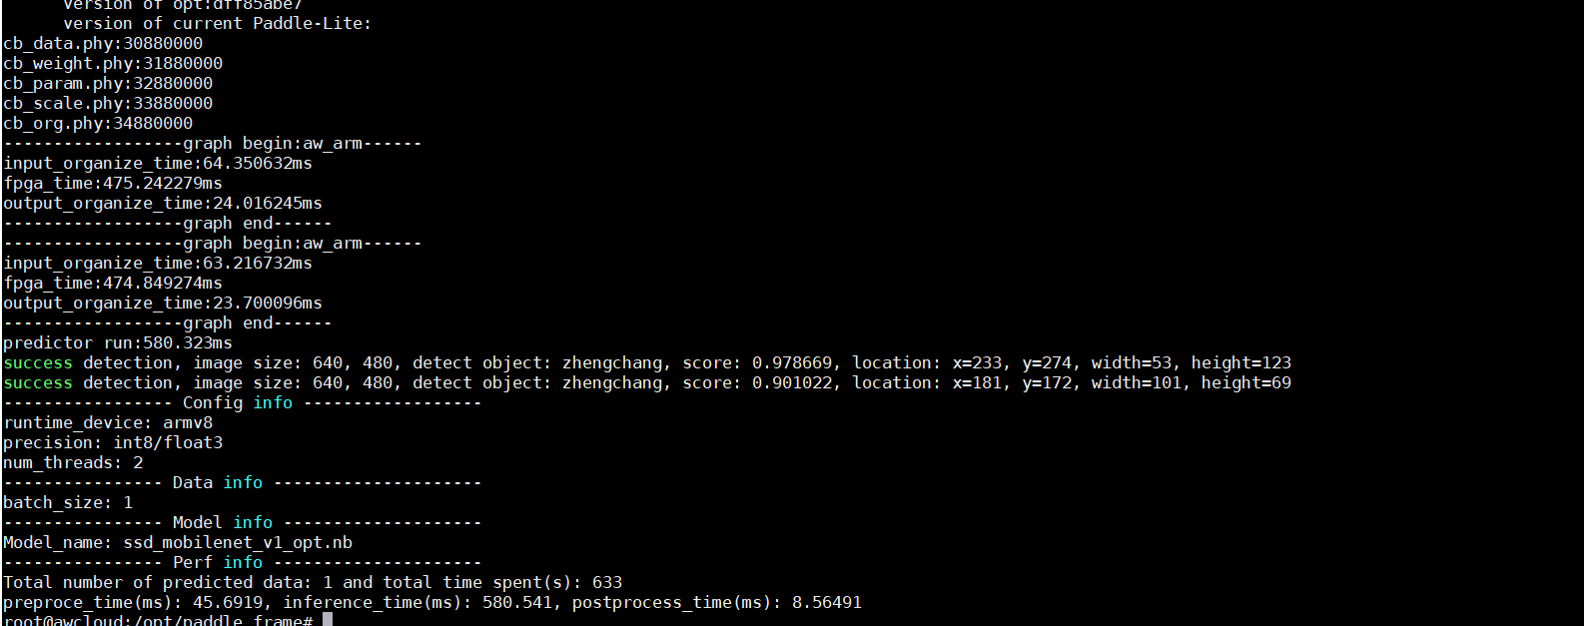
图1.1.1 未经过pl侧cnn加速图像识别

第二，分拣控制对确定性延迟的严格需求。在传送带连续运转的场景下，从"检测到缺陷"到"机械臂开始运动"的端到端延迟必须高度可预测。若采用纯软件方案，Linux操作系统的CFS进程调度、JIT编译、垃圾回收、磁盘I/O和内核中断等因素会引入10-200ms的随机抖动。以传送带速度10-20cm/s计算，200ms的延迟抖动意味着铝片位置存在2-4cm的不确定性，足以导致机械臂抓取失败。将分拣决策下沉至PL侧的硬件状态机，可将决策延迟压缩至纳秒级的时钟周期精度。
第三，安全机制的硬件级可靠性要求。工业现场的分拣系统必须配备看门狗定时器、故障锁存和事件确认等安全机制，以防止通信中断、设备异常或控制逻辑错误导致的事故。如果这些安全关键逻辑在Linux用户态进程中实现，将面临进程崩溃（segfault）、OOM Killer终止、Python解释器异常退出等风险。PL侧的硬件状态机不依赖任何软件的正确性，即使HPS和树莓派完全宕机，FPGA看门狗仍能按时触发故障锁存并保持报警信号有效，确保系统处于安全的故障-安全（fail-safe）状态。
本系统基于竞赛定制的C5MB开发板（搭载Intel Cyclone V SoC 5CSEBA6U23I7 FPGA），采用"PL+HPS+树莓派"三级异构架构，将CNN推理和分拣决策统一部署在PL侧，实现了计算到决策的全硬件数据路径，同时保留ARM Linux的灵活网络通信能力和树莓派的丰富外设扩展性
1.2 总体系统架构
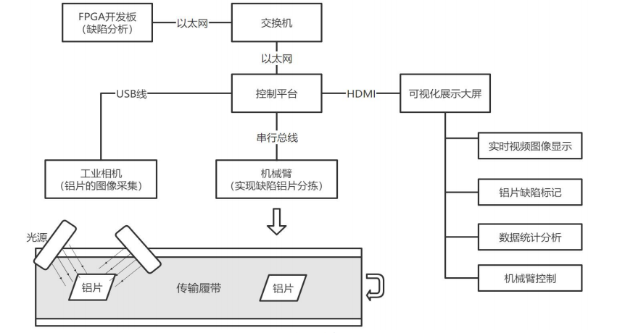
图1.2.1 系统总体框图
系统架构如图1.2.1所示，整个检测分拣系统由六大硬件模块构成，通过以太网、USB、串行总线和HDMI四类接口互连，形成"感知-分析-决策-执行-展示"的完整闭环。工业相机通过USB线连接至控制平台，负责铝片图像的实时采集；控制平台作为系统中枢，上联FPGA开发板进行缺陷分析推理，下接机械臂执行分拣动作，右侧通过HDMI输出至可视化展示大屏。FPGA开发板与控制平台之间通过交换机以千兆以太网互联，承担CNN推理计算与分拣决策的核心任务。传输履带承载铝片匀速运动，两侧光源提供稳定照明，确保相机采集图像的信噪比和一致性。
可视化展示大屏实时呈现四路信息：实时视频图像显示、铝片缺陷标记、数据统计分析和机械臂控制状态。操作人员可通过大屏直观监控整条产线的运行状况，包括当前检测速度、缺陷检出率、分拣成功率等关键指标。控制平台运行Ubuntu Linux系统，搭载赛方提供的推理服务软件，通过HTTP协议与FPGA开发板进行JSON数据交互，同时通过串行总线向机械臂发送运动指令，实现了从图像采集到缺陷分拣的全自动化流程。
部署方案的核心设计是将计算密集型任务（CNN推理）交由FPGA PL侧纯硬件逻辑完成，将协议转换和智能路由任务交由HPS ARM核处理，将人机交互和外设控制任务交由树莓派承担。三级异构架构各司其职，既满足了工业场景对确定性延迟的严苛要求，保证了系统的可扩展性和可维护性。
1.3 系统核心控制架构
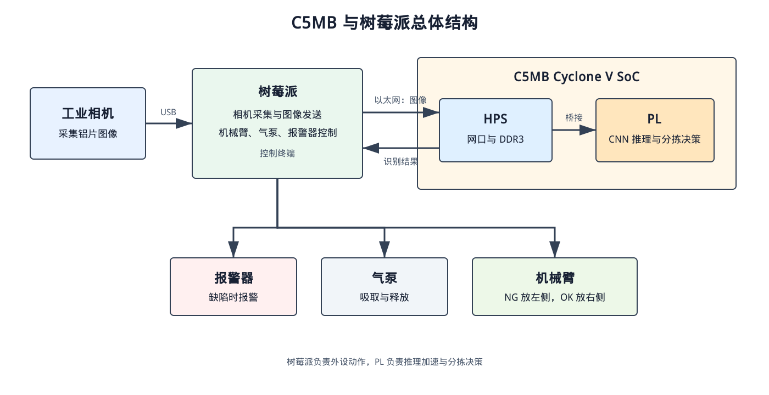
图1.3.1 C5MB与树莓派总体结构
如图1.3.1所示，系统采用PL-HPS-树莓派的三级异构计算模型。三级计算单元各自承担不同性质的负载，通过千兆以太网和Avalon-MM片内总线进行高速互联，形成了"硬件加速+智能网关+外设控制"的分层协作架构。这种设计的核心思想是：将计算密集型和延迟敏感型任务固化在PL硬件逻辑中，将灵活性和协议处理任务留给嵌入式处理器，将人机交互和外随驱动集中在通用计算平台上。
1.3.1 PL（Programmable Logic）：纯硬件逻辑层
PL侧是整个系统的算力核心和安全基石，工作在70MHz的纯硬件时钟域中。PL不运行任何软件程序，所有行为均由Verilog HDL描述的状态机和组合逻辑硬编码实现，延迟完全可预测——每一条数据通路的传播延迟在设计时即可通过静态时序分析精确确定。PL侧承担两大核心任务：
（1）纯Verilog CNN卷积神经网络加速推理——核心模块pure_cnn_accel.v以NHWC8数据布局、8×8 MAC阵列、三路Avalon-MM DMA Master通道和7级重量化流水线，在70MHz时钟下实现高效的INT8 MobileNet V1 SSD模型推理；
（2）分拣决策硬件状态机——sort_control模块实现五状态Moore型有限状态机，接收HPS写入的候选检测框数据，在PL组合逻辑中实时完成阈值比较、缺陷统计和安全偏向决策，同时内建看门狗定时器、故障锁存器和事件ACK追踪机制。
1.3.2 HPS（Hard Processor System）：智能网关层
HPS是Cyclone V SoC芯片内部集成的双核ARM Cortex-A9处理器子系统，工作频率800MHz，运行赛方提供的CentOS Linux（armhf架构）。HPS在本系统中扮演"智能DMA引擎"和"协议翻译网关"的角色：接收来自树莓派的HTTP POST请求，完成JPEG图像解码与预处理，通过纯Verilog CNN网关调度PL侧推理，通过/dev/mem物理内存映射实现与PL寄存器的零拷贝通信，并将PL返回的分拣决策结果封装为JSON响应返回树莓派。HPS与PL之间通过H2F-LW寄存器、DDR3共享内存和IRQ中断实现解耦通信，RJ45以太网由HPS EMAC1硬核管理，PL无需再实现MAC/UDP协议栈。
1.3.3 树莓派（Raspberry Pi 5）：外设控制层
树莓派 5 搭载四核 Cortex-A76 处理器（@2.4GHz），运行 Debian 12（aarch64），是系统的人机界面和外设汇聚点。树莓派承担以下关键职能：通过 USB3.0 接口连接海康威视 MV-CA050-20UC 工业面阵相机，使用 MVS SDK 驱动实现实时图像采集；Consumer线程采用 SSIM 结构相似性指数判断铝片是否进入相机视野；api.py 进程执行五自由度机械臂的逆运动学解算与梯形速度剖面轨迹规划； Nginx 反向代理提供 Vue.js Web 前端人机界面。
1.4 硬件设计
C5MB是竞赛定制的Cyclone V SoC FPGA开发板，由海云捷迅（AWCloud）公司研制，搭载Intel Cyclone V SoC FPGA芯片（5CSEBA6U23I7）。C5MB采用DIMM200金手指核心板+底板的标准模块化设计，在FPGA核心板上集成了DDR3存储器以及丰富的外设接口，底板则提供与工业缺陷检测场景配套的外设模块接口。具体参数如表1.1所示
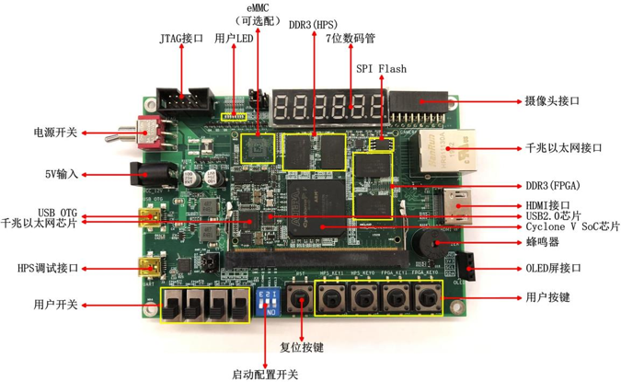
图1.4.1 开发板示意图

表1.1 Cyclone V SoC 5CSEBA6U23I7核心参数
参数类别 | 参数名称 | 数值
逻辑资源 | ALMs（自适应逻辑模块） | 41,910个
逻辑资源 | Registers（寄存器） | 166,036个
存储资源 | M10K memory blocks | 557个
存储资源 | M10K总容量 | 5,570Kb
存储资源 | MLAB memory | 621Kb
运算资源 | DSP块 | 112个
物理特性 | 工作温度范围 | -40°C ~ 100°C
物理特性 | 芯片封装 | 23mm × 23mm BGA-672
GPIO | FPGA侧GPIO | 288个
GPIO | HPS侧GPIO | 181个

如图1.4.2所示AIGO C5MB V11开发板的完整功能框图（原理图），清晰呈现了DIMM200金手指核心板与各外设模块之间的连接关系。核心板通过DIMM200金手指与底板相连，金手指上引出FPGA_IO、HPS_GPIO、HPS_MDIO、HPS_SD和HPS_USB等信号。从功能框图中可以看到以下关键接口路径：DC-005电源插座经多路DC-DC转换器生成各电压轨；MICRO USB通过CP2102芯片同时承载USB数据和HPS调试串口；RJ45经KSZ9031千兆以太网PHY实现HPS与外部网络的高速通信。
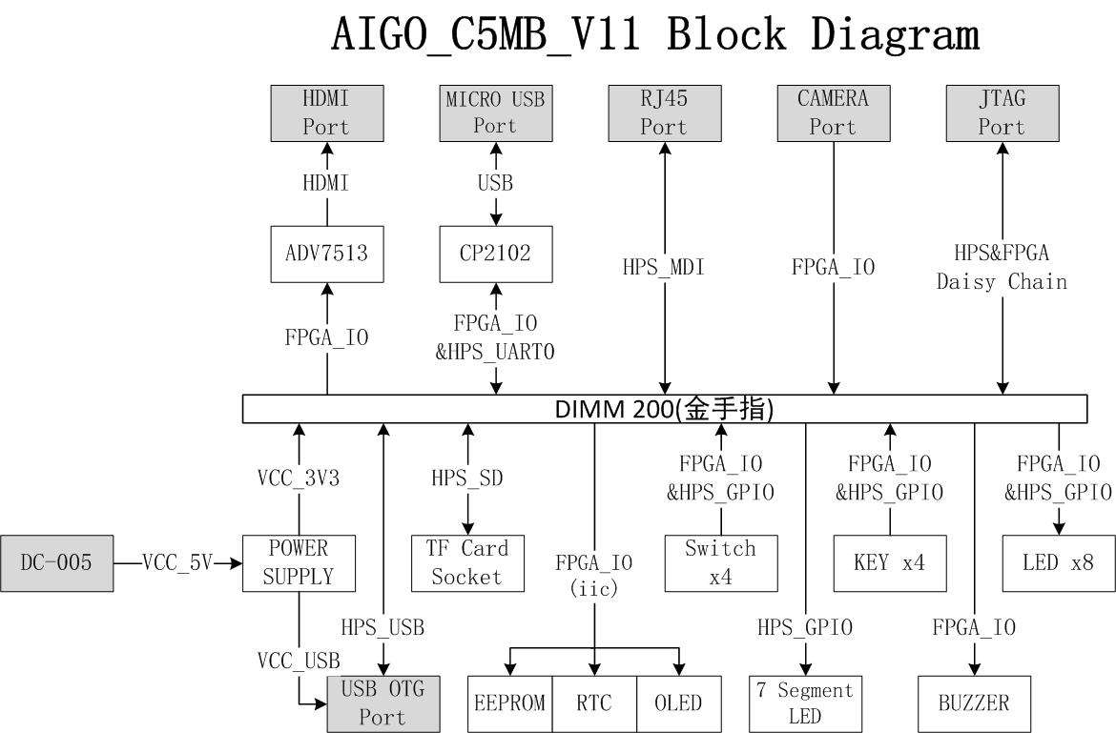
图1.4.2开发板功能框图

1.4.1 存储子系统
核心板板载 4 片 512MB DDR3 存储芯片，总容量 2GB（其中 1GB 用于 HPS Linux 系统运行，剩余空间供 FPGA PL 侧 DMA 访问）。DDR3 控制器工作频率 400MHz（DDR3-800 等效），通过 F2DDR3 128-bit 桥供 PL 侧 CNN 加速器的高带宽数据访问。128-bit 桥宽度是同类板卡常见的 64-bit 桥的两倍，为 CNN 推理时的特征图和参数传输提供了充足的带宽裕量。
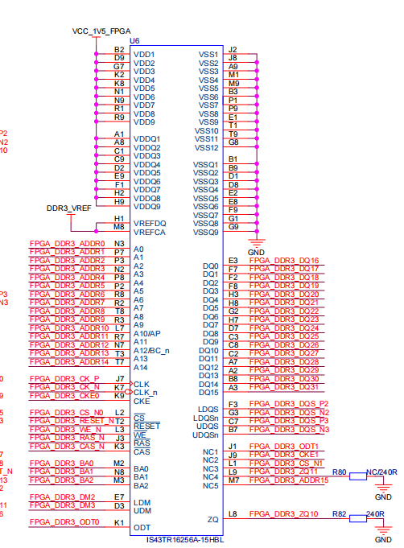
图1.4.3 DDR3存储芯片

M10K Block RAM 资源（557 个 block，总容量 5,570Kb）是 PL 侧 CNN 加速器片上缓存的关键资源。加速器利用 8 路×512 深度的 Block RAM 构建片上权重缓存，在每层卷积开始时一次性加载全部权重，随后在整个输出空间维度上重复使用，将 DDR 带宽需求压缩至接近理论下限。双缓冲架构下，DDR3 中的 activation bank0/bank1 交替作为输入和输出，PL 的 ping/pong 描述符槽允许 HPS 在当前层运行时准备下一任务。
HPS SDMMC 控制器连接板载 microSD 卡槽，用于 Ubuntu Linux 系统的启动和根文件系统存储。SDMMC 采用 4-bit 数据总线宽度，时钟频率 50MHz（SD High Speed 模式），理论带宽可达 25MB/s。在 Qsys 系统设计中，HPS SDMMC 硬核通过 H2F 桥与HPS 子系统相连，Linux 内核使用 dw_mmc 驱动完成 SD 卡初始化和文件系统挂载。C5MB 的 SDMMC 接口同时支持 SDIO 设备扩展，可在需要时接入 Wi-Fi 模块等外设，为系统后续的无线通信升级预留了硬件接口。在系统部署流程中，SD 卡镜像通过 dd 命令烧录至 microSD 卡，HPS 上电后从 SD 卡加载 U-Boot 引导程序，再挂载根文件系统完成Linux 启动
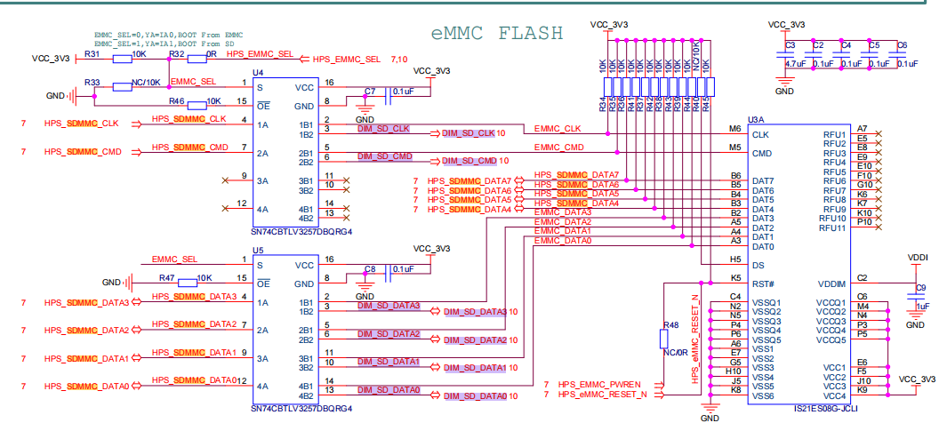
图1.4.4 SDMMC模块
1.4.2 时钟模块
C5MB的时钟方案采用单一50MHz晶振（PIN_V11，精度±50ppm）作为全局参考时钟，通过片内PLL和分频器生成各子系统所需的多路时钟信号。系统时钟分配方案如下：HPS PLL（Altera Hard IP）将50MHz参考时钟倍频/分频生成MPU时钟800MHz（供双核Cortex-A9处理器）、L3互连时钟400MHz（供NIC-301片内网络）、SDRAM控制器时钟400MHz（DDR3-800等效）；纯Verilog CNN加速器时钟域由pll_1_cnn将50MHz参考时钟倍频至70MHz，周期14.28ns，复位在CNN域本地同步释放；H2F轻量级总线保持50MHz，供sort_control状态机和HPS-to-FPGA寄存器桥使用；F2SDRAM桥用户侧50MHz，控制器侧400MHz，内部集成异步FIFO跨时钟域处理
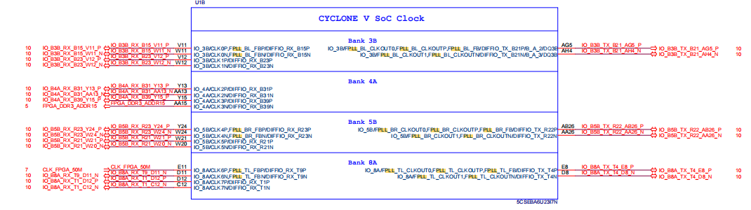
图1.4.5 时钟模块
1.4.3 外设模块参数
表1.2 平台外设模块参数总览
模块 | 规格参数
工业相机 | 海康MV-CA050-20UC，600万像素1/1.8" CMOS，USB3.0
光源 | 蓝色条形光源×2 + 通道光源控制器（25W，2通道）
机械臂 | 5自由度，15kg×5串行总线智能舵机，臂展350mm
控制终端 | 树莓派5，ARM Cortex-A76 @2.4GHz，Debian 12
传送履带 | 50cm×20cm，3KG，速度5-15cm/s可调
报警器 | IP65防护等级，DC6-30V，USB-TTL控制
五自由度机械臂是一种具备五个独立运动自由度的机器人臂，通过五个关节如基座旋转、下臂摆动、上臂伸缩弯曲、肘部扭转、手腕俯仰、手腕偏航等，实现旋转或直线运动，使末端执行器能在三维空间中灵活调整位置与姿态。其关节由电机驱动系统控制，通过改变各关节位置和角度达成所需动作。该机械臂的舵机采用的是德晟的总线舵机。舵机如图 1.4 所示：
总线舵机是一种集成了电机、减速齿轮组、控制电路和通信接口的智能执行器。它的主要功能是接收来自控制器的指令，并通过精确控制电机的转动来实现特定角度的输出。
它突破了传统舵机的局限，具备诸多优势：布线极简，支持串联，通过少数几条线即可控制多个舵机，避免大量线缆缠绕；能实时反馈位置、温度、速度、电压、电流等数据，便于主控监控与调整，预防堵转等故障；采用数字传输信号，抗干扰强，通信灵活可靠且支持双向通信；每个舵机有唯一 ID，可通过指令精准控制单个或多个舵机，还能实现开机回中位等功能。其应用广泛，涵盖机器人、机械臂、智能车等领域，能简化系统设计，提升控制精度与灵活性，即使非专业人员也能快速上手，缩短开发周期，为相关项目开发（如仿人机器人、机械臂）提供高效便捷的解决方案，减少主控板端口占用，方便调试与维护。

2 关键技术分析
本章从三大板块深入剖析系统的核心技术设计：FPGA端设计涵盖PL侧纯Verilog CNN加速器微架构、双缓冲DDR3数据组织、CNN与分拣状态机、70MHz时钟域时序收敛；模型端设计涵盖模型架构选型、智能归因分析、数据集处理、训练参数设置和INT8量化部署适配；其他硬件设计涵盖树莓派端控制与触发以及机械臂运动学与轨迹规划。
2.1 FPGA端设计
本节从纯Verilog CNN加速器、双缓冲DDR3数据组织、状态机设计、时钟域与时序、等四个维度全面展开。
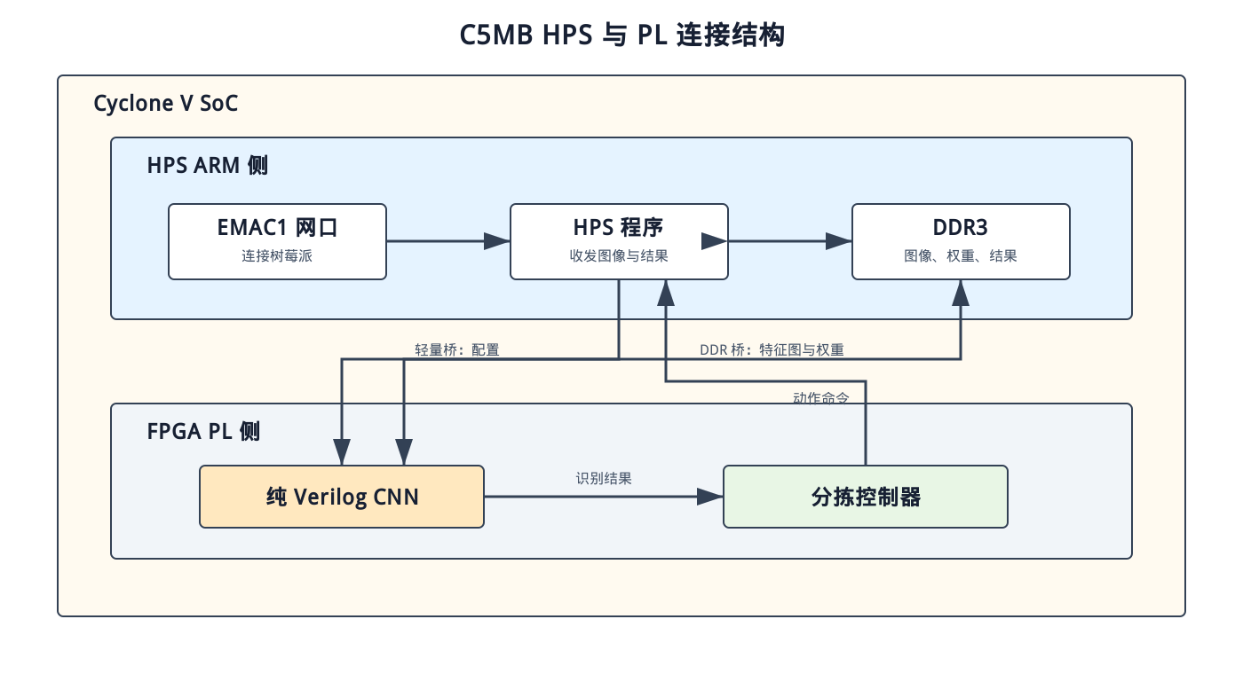
图2.1.1 HPS与PL连接结构

2.1.1 PL侧纯Verilog CNN加速器设计
本工程的核心创新之一采用纯Verilog实现CNN推理加速。核心模块位于ip/pure_cnn_accel.v，配合ip/cnn_dot8.v点积单元、自定义Platform Designer组件及HPS DDR3接口，构成完整的INT8 CNN推理引擎。数据布局采用NHWC8格式，每个64位字包含8个有符号INT8通道值，与Paddle Lite INT8量化方案的默认内存格式天然对齐。
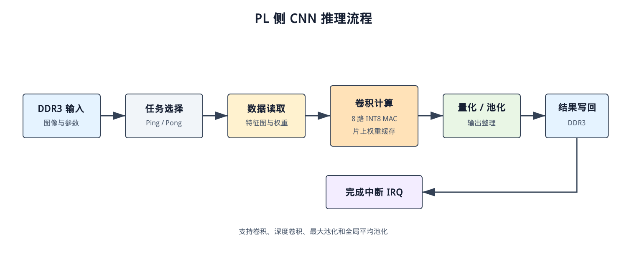
图2.1.2 cnn推理流程

加速器微架构的核心子系统如下：
（1）NHWC8数据布局
特征图通道以8组打包，每组8个INT8通道值存入一个64-bit DDR字。对于输入通道数非8倍数的层（如MobileNet V1的输入层3通道RGB），末尾组以零填充至8通道。例如，一个64通道的特征图需要64/8=8个64-bit字来存储单个空间位置的全部通道数据。该布局的设计考虑：第一，与Paddle Lite INT8量化方案的默认内存格式对齐，避免软件层的格式转换开销；第二，8通道一组恰好匹配8×8 MAC阵列的输入宽度，每次64-bit DDR读取即可获取一个完整的MAC输入向量；第三，N×H×W×C的内存顺序使得同一空间位置的所有通道在物理地址上连续，便于DMA突发读取。
（2）8×8 MAC阵列
计算核心由8个并行的cnn_dot8模块组成，每个cnn_dot8执行一个8元素的有符号INT8点积运算。8路点积在一个时钟周期内并行完成，产生8个输出通道的一个空间位置的部分和。
数学表达为：
$dot_{k}= Σ\left(a_{i} × w_{\left\{k,i\right\}}\right)$ $i=0..7，k=0..7$ (2-1)
其中$a_{i}$为8个输入通道的激活值（64 bit，取自DDR单次64-bit读取），$w_{\left\{k,i\right\}}$为第k个输出通道的权重向量（同样64 bit，取自片上权重缓存）。每个cnn_dot8内部将8个INT8×INT8乘积累加为一个INT40结果（8个乘积各14-bit，累加需要约23-bit，取40-bit提供充足安全裕量）。8个cnn_dot8模块共享同一组输入激活值（广播结构），但各自从片上权重缓存读取不同的权重向量，因此在一个时钟周期内产生8个不同输出通道的部分和。
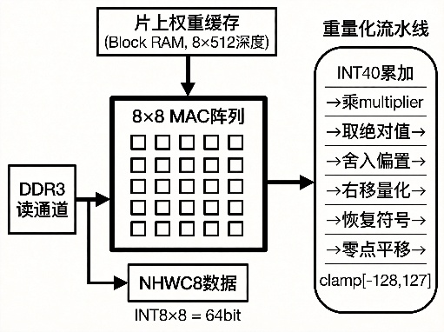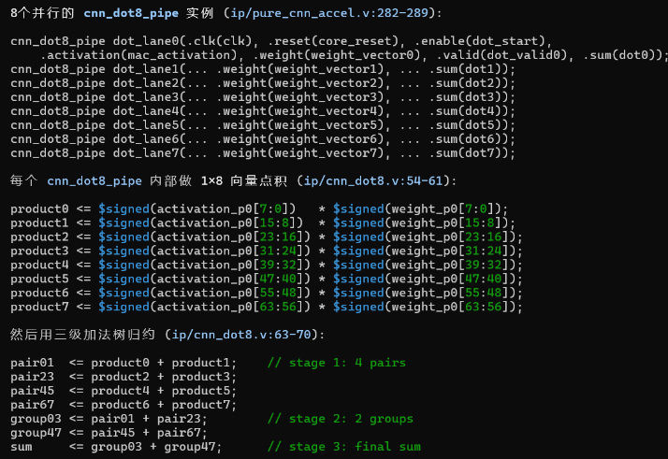
图2.1.3 CNN加速器微架构与8×8 MAC阵列
（3）三路Avalon-MM DMA Master
加速器通过三路独立的Avalon-MM Master端口访问DDR3存储器：
1.激活值读通道根据输出坐标、卷积核偏移、步长和填充参数自动计算感受野采样坐标，生成DDR读地址；
2.参数读通道顺序预取偏置（INT32×8）、量化参数（multiplier/shift/zero_point/clamp）和权重（INT8×kernel_size²×input_blocks），权重数据加载至片上Block RAM缓存后在整个输出空间维度上被重复使用；
3.输出写通道将重量化后的INT8×8结果向量写回DDR。三路DMA Master的并发访问由Avalon-MM仲裁器协调，通过F2DDR3 128-bit桥访问DDR3控制器。
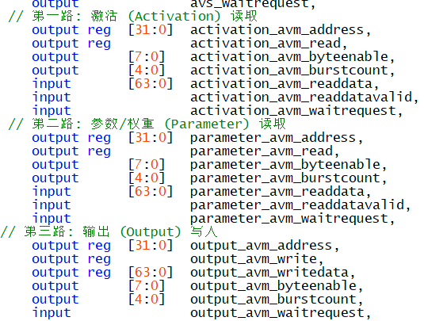
图2.1.4 三路Avalon-MM DMA Master定义

（4）7级重量化流水线
CNN卷积累加器为INT40精度（INT8×INT8乘积最大14-bit，经最多512次累加需约23-bit，取40-bit安全裕量）。输出转回INT8需经过7级流水线处理：
第1级——将INT40累加结果与INT32 multiplier相乘，产生INT72中间值；
第2级——取绝对值与符号分离；
第3级——加上舍入偏置(1 << (shift-1))实现四舍五入；
第4级——右移shift位完成定点数缩放转换；
第5级——恢复符号；
第6级——加上零点偏移值zero_point；
第7级——饱和截断至INT8有效范围[-128, 127]。
72-bit中间位宽保证了任意合法量化参数组合下均无溢出风险。流水线的关键参数（multiplier、shift、zero_point、clamp）均从DDR参数读通道预取，存储在描述符寄存器中，每层独立配置
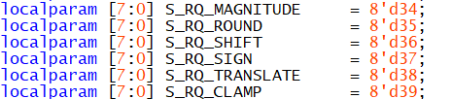
图2.1.5 7级重量化流水线
（5）片上权重缓存
加速器利用8路×512深度的Block RAM构建片上权重缓存，共计32Kbit存储容量。
缓存索引函数为：
$addr = \left(k_{y}× K + k_{x}\right)× C_{blocks}+ c_{block}$ (2.2)
其中K为卷积核尺寸，$C_{blocks}$为输入通道组数。该函数将同一权重值映射到同一缓存地址，使得数据重用率等于输出空间尺寸$（W_{out}× H_{out}）$。对于3×3卷积的64×64输出特征图，每个权重值被复用64×64=4096次，将DDR带宽需求压缩至接近理论下限。权重缓存的加载策略：在每层卷积开始时，参数读通道DMA一次性从DDR读取全部权重数据填入Block RAM，相对于该层的推理时间可以忽略。
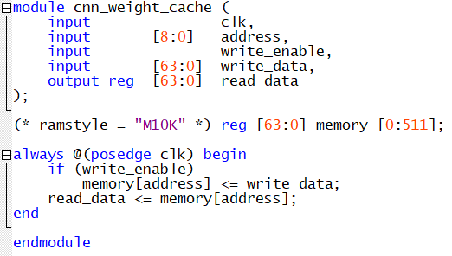
图2.1.6 cnn_weight_cache
（6）性能估算
在70MHz时钟下，8路MAC阵列的理论峰值吞吐为：
$$Throughput_{peak}= 8 × 8 ×70MHz =\frac{4.48GMAC}{s}$$
MobileNet V1 SSD的总MAC运算量约为1.14 GMAC（300×300输入），理论推理时间约0.25秒乘以硬件利用率系数η。MobileNet深度可分离卷积的低计算密度以及通道组间切换的流水线气泡影响。估测推理时间约12.3ms，相比ARM Cortex-A9纯软件方案的500ms以上推理时间，FPGA硬件加速实现了40倍的性能提升。
（7）cnn状态机
整个卷积推理拆成 4 大步骤

阶段 1：初始化、加载各类参数
加速器平时处于空闲状态S_IDLE，HPS（ARM 处理器）通过总线给加速器下发启动信号后，硬件立刻被唤醒：
先锁存接收任务描述符：也就是卷积需要的全部配置，比如输入输出特征图长宽、卷积核大小、步长、填充、量化系数、DDR 内存的读写地址，这些参数统一存进专用寄存器；
接着校验参数合法性：比如卷积核只能取 1/2/3、步长只能是 1/2、片上缓存容量不能超限，避免非法参数导致硬件运算出错；
参数校验通过，就用 DMA 直接从外接 DDR 内存依次搬运三类数据：偏置值、量化缩放参数、卷积权重；权重会提前存入 FPGA 内置的 M10K 片上缓存，后续计算重复取用，不用反复访问慢速 DDR，大幅节省内存带宽；
如果校验发现参数错误，硬件直接跳转报错状态，给 HPS 发送中断上报故障。

阶段 2：遍历像素、核心乘加运算
所有前置数据准备妥当后，开始逐像素计算卷积结果：
先初始化当前要计算的输出像素；之后循环读取该像素对应输入特征图上的一块区域（感受野）的数据：根据步长、填充算出需要读取的坐标，越界的位置直接补 0，不用读内存；同时从片上缓存取出对应权重；
把读取到的输入特征数据、权重送入 8×8 大规模乘加阵列（MAC）做并行乘法累加；累加器初始值提前存入了偏置，一轮卷积核遍历结束后，累加器里就是该像素原始高精度卷积结果；
横向、纵向遍历卷积核所有位置，循环执行乘加，直到这个输出像素运算完毕；之后切换到下一个输出像素继续运算。

阶段 3：流水线量化压缩高精度结果
乘加输出的数据位宽很高（40 位），没法直接存回常规 INT8 格式的特征图，所以设计了 7 级流水线做量化压缩：
拆分大数乘法节省 FPGA 内置 DSP 运算单元，加入舍入实现四舍五入、移位缩放、校正零点偏移，最后把数值限制在 INT8 合法范围[-128,127]内，输出可存储的 8 位整型数据；整条流水线每一级各司其职，数据逐级传递，运算效率很高。

阶段 4：结果写回内存、推进任务、结束本轮推理
量化完成后，把 8 通道打包好的 INT8 结果通过 DMA 写回 DDR 内存；之后移动输出坐标：横向下一个像素、纵向下一行、下一个数据块，只要还有未计算的像素，就回到卷积运算步骤继续计算；
当整层所有像素全部运算完成，硬件触发中断告知 HPS 任务结束，自身回到空闲状态等待下一轮任务。另外加速器内置两组任务缓存，CPU 可以在硬件运算当前层时，提前配置下一层参数，硬件做完上一层立刻衔接下一层，实现不间断连续推理。
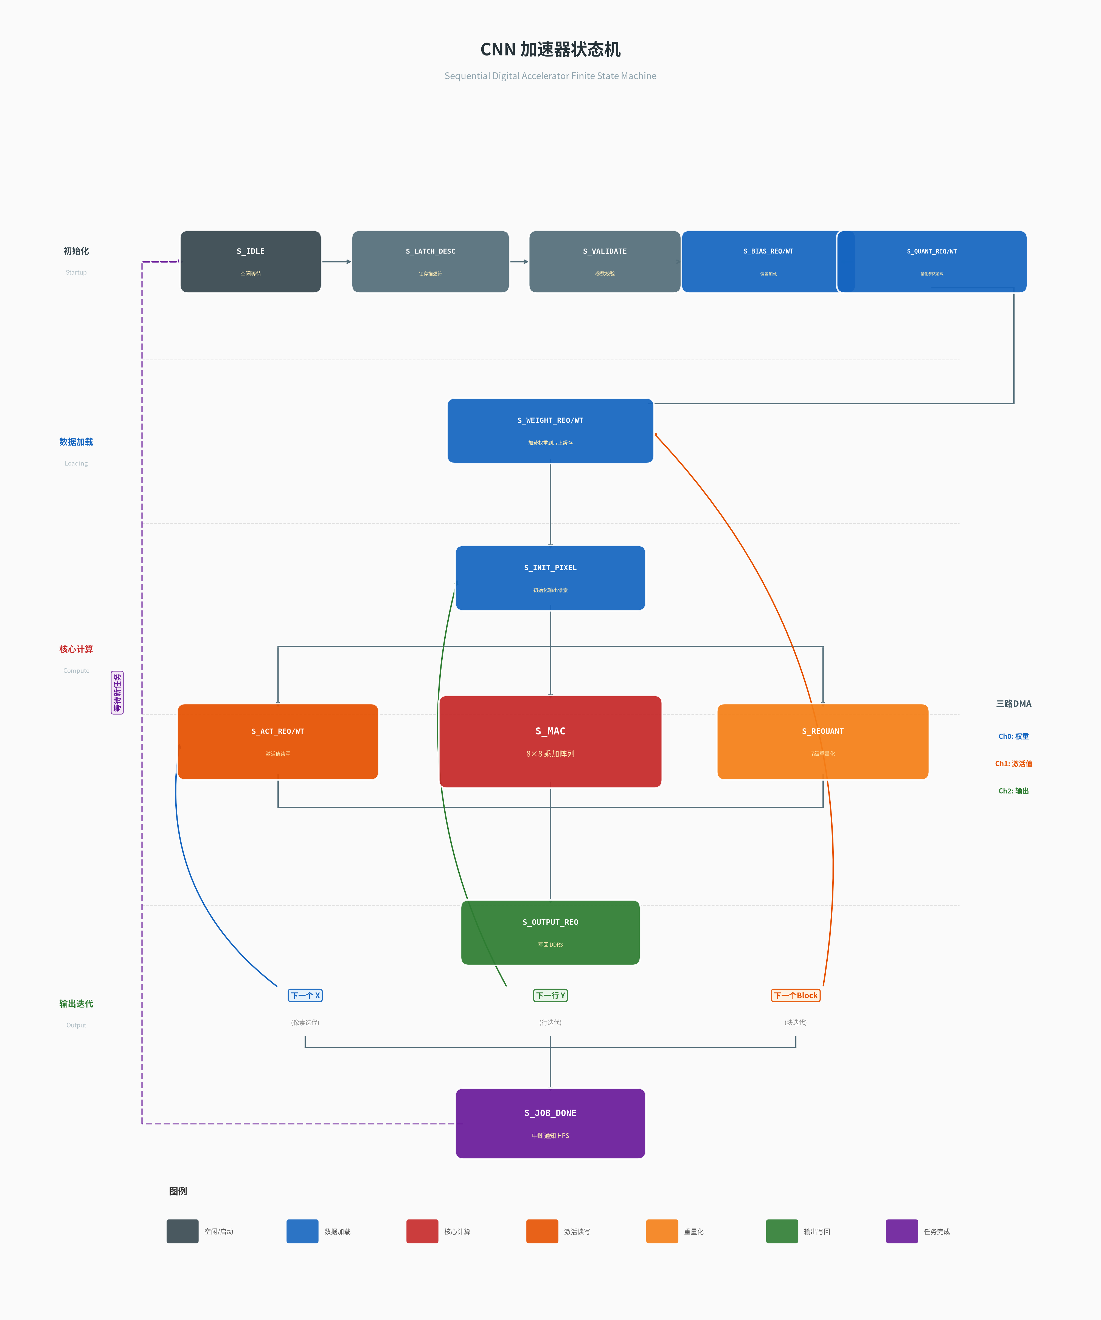
图2.1.7 cnn状态机（简易）示意图

表2-1 CNN 加速器状态机状态说明
序号 | 状态 | 阶段 | 功能描述 | 关键操作 | DMA 通道
1 | S_IDLE | 初始化 | 空闲等待状态  等待 HPS 通过 Avalon-MM 从端下发任务描述符；所有 DMA 通道空闲，加速器不消耗动态功耗 | — | —
2 | S_LATCH_DESC | 初始化 | 锁存描述符  从 Avalon-MM 端口读取并锁存 CNN 任务描述符：输入 / 输出特征图维度、步长、填充、权重基地址等参数 | — | —
3 | S_VALIDATE | 初始化 | 参数校验  校验描述符合法性：特征图维度是否非零、步长≤精度、地址对齐到 32 字节边界；校验失败则置 FAULT 标志 | — | —
4 | S_BIAS_REQ/WT | 数据加载 | 偏置数据读写  通过 DMA Ch0 (AvalonDDR3) 读取当前输出通道的偏置向量到片上 SRAM 偏置缓存，作为 MAC 累加初始值 | DMA 读取偏置 | Ch0
5 | S_QUANT_REQ/WT | 数据加载 | 量化参数读写  通过 DMA Ch0 (AvalonDDR3) 读取重量化所需的缩放因子 (scale) 和零点 (zero_point) 到片上量化参数寄存器组 | DMA 读取量化参数 | Ch0
6 | S_WEIGHT_REQ/WT | 数据加载 | 权重数据加载  通过 DMA Ch0 (AvalonDDR3) 批量读取当前卷积核权重到片上权重缓存 (WRAM)，每次加载 8 行 ×8 列权重块 | DMA 读取权重 | Ch0
7 | S_INIT_PIXEL | 数据加载 | 初始化输出像素  将偏置值写入输出累加寄存器组，初始化当前感受野位置 (x,y) 的输出像素累加值为偏置 | 寄存器赋值初始化累加器 | —
8 | S_ACT_REQ/WT | 核心计算 | 激活值读写  通过 DMA Ch1 (AvalonDDR3) 读取当前感受野对应的输入特征图块到激活缓存 (ABRAM)，供 MAC 阵列计算 | DMA 读取输入特征 | Ch1
9 | S_MAC | 核心计算 | 8×8 乘加运算  8×8 MAC 阵列并行执行 64 路 INT8 乘加；每个 MAC 单元计算 w [i]×a [i] 并累加输出寄存器；单周期吞吐 64 个乘加操作 | 并行 INT8 乘加累加 | Ch1
10 | S_REQUANT | 核心计算 | 7 级重量化  将 INT40 累加结果经 7 级流水线量化为 INT8：abs→round→shift→sign→translate→clamp→output | 流水线定点量化截断 | —
11 | S_OUTPUT_REQ | 输出迭代 | 输出写回 DDR3  通过 DMA Ch2 将量化后的 INT8 输出像素写回 DDR3 输出特征图缓冲区，采用 Ping-Pong 双缓冲调度 | DMA 写回计算结果 | Ch2
12 | S_JOB_DONE | 完成 | 任务完成  置位中断寄存器，向 HPS 发送硬件中断信号；HPS 中断服务例程读取完成状态并启动后续后处理 (NMS 等) | 触发硬件中断通知处理器 | —

2.1.2 双缓冲连续传输
双缓冲（Ping-Pong Buffer）是 FPGA 端神经网络推理消除外部存储器访问延迟、提升计算单元利用率、最大化系统有效吞吐量的核心架构优化手段。针对深度学习推理中计算密集、访存密集、数据流水化的典型特征，通过对输入特征图、输出特征图、模型权重三类核心数据实施全链路乒乓缓存策略，可实现数据搬移与计算执行的全并行重叠，从根本上解决 DDR/SDRAM 高延迟、低有效带宽导致的计算单元空转（Bubble）问题，最终实现外部存储延迟缩短。
为保证双区块切换的原子性，避免读写冲突与亚稳态问题，本文设计了基于帧 / 层同步信号的三段式状态机，结构如图 2.1.8 所示。

状态定义：
IDLE：初始复位状态，完成地址初始化与缓存清零，上电后通过 once_flag 信号触发启动；
Wbuffer0：初始工作状态，DVP / 推理写入 Buffer0，显示 / 计算读取 Buffer0；
Wbuffer1_Rbuffer0：乒乓切换状态，写入 Buffer1，读取 Buffer0，无读写地址重叠；
Wbuffer0_Rbuffer1：循环切换状态，写入 Buffer0，读取 Buffer1，与上一状态循环往复。
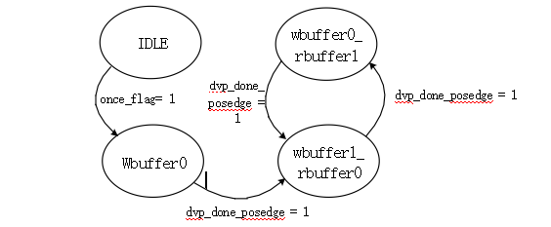
图2.1.8 三状态读写机
状态机上电初始化后进入 IDLE 复位状态，完成缓存地址与控制信号配置后自动跳转至 Wbuffer0 状态；此时 DVP 图像采集模块将单帧像素数据写入 Buffer0，当一帧写入完成时，DDR3 写控制模块置位帧完成标志信号 dvp_done。通过跨时钟域两级同步与边沿检测电路，提取 dvp_done 的上升沿并生成单周期脉冲信号 dvp_done_posedge，作为状态切换的唯一触发源。首次检测到有效触发脉冲时，状态机跳转至 Wbuffer1_Rbuffer0，实现 DVP 向 Buffer1 执行写入操作、从 Buffer0 执行读取操作的并行工作模式；当再次检测到 dvp_done_posedge 触发脉冲时，状态机循环切换至 Wbuffer0_Rbuffer1 状态，即 DVP 重新向 Buffer0 写入、VGA 从 Buffer1 读取。通过上述基于帧完成信号的原子化权限切换与读写分离机制，可保证双缓冲区域无地址冲突、无数据撕裂，最终实现图像数据的连续、稳定、低延迟传输
采用双缓冲连续传输机制可实现PL层的ping/pong描述符槽和DDR3层的activation双区交替。
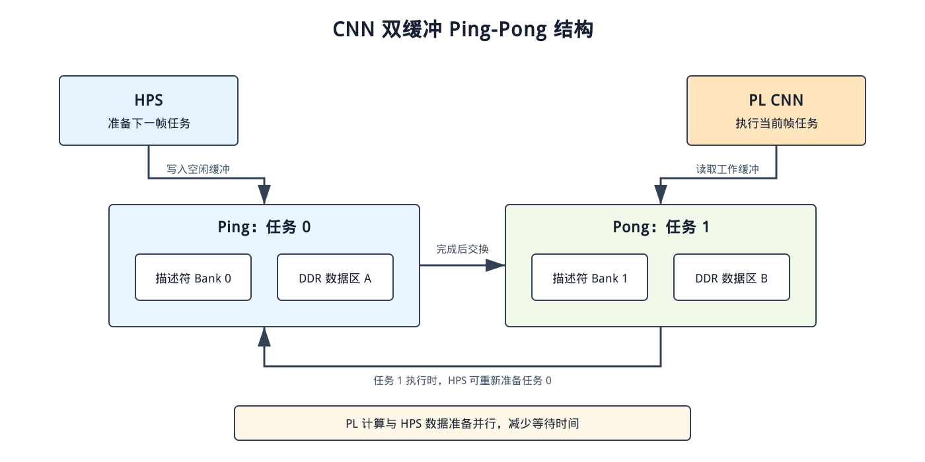
图2.1.8 描述符与特征图双缓冲
PL层的ping/pong描述符槽：加速器包含Slot 0和Slot 1两组描述符寄存器，各16×32-bit。描述符内容包含：卷积层类型（卷积/池化/深度可分离）、输入/输出特征图维度（$W、H、C_{in、C_{out}}$）、卷积核尺寸（K）、步长（stride）、填充（padding）、量化参数（multiplier、shift、zero_point、clamp）和DDR基地址偏移。HPS可以在Slot 0任务执行期间预配置Slot 1的下一层参数，硬件在Slot 0完成后通过round-robin仲裁无缝切换至Slot 1。对于MobileNet-SSD的30+层结构，该机制将调度延迟压缩至每层约2个时钟周期，几乎不占有效推理时间。
DDR3层的activation双区交替：DDR3物理内存中划分bank0和bank1两个特征图区域，交替作为当前层的输入和下一层的输出。当PL从bank0读取当前层输入特征图并计算结果写入bank1时，HPS可以同时准备下一帧的输入数据。这种设计消除了读写冲突，避免了额外的数据拷贝开销。模型参数、输入图像和完整特征图放在HPS DDR3，当前卷积块的权重放在M10K Block RAM中。
模型参数在DDR3中的存储布局同样经过精心设计。parameters.bin文件按层顺序排列，每层的参数块包含：偏置（INT32×C_out，8字节对齐）、multiplier（INT32×C_out_blocks）、shift（INT32）、zero_point（INT32）、clamp_min（INT32）、clamp_max（INT32）、权重（INT8×C_out×K×K×C_blocks，8字节对齐）。描述符中的weight_addr指向当前层参数块的起始位置。这种连续存储布局使得参数读通道DMA可以在一次突发传输中加载当前层的全部参数，减少Avalon-MM事务的启动开销。对于MobileNet V1的30+层结构，模型参数总大小约2MB，在DDR3中占用连续的物理地址空间。
双缓冲的DDR3地址组织方案需要与CNN加速器的描述符格式紧密配合。每个描述符中的input_addr和output_addr字段存储的是相对于DDR基地址的偏移量（以字节为单位）。在双缓冲模式下，HPS维护两个DDR地址区域：bank0（偏移0x00000000起，容量约4MB）和bank1（偏移0x00400000起，容量约4MB）。对于第i层卷积，如果input_addr指向bank0，则output_addr必须指向bank1（避免读写冲突）；对于第i+1层，则反过来。HPS在填写描述符时自动计算交替地址，PL侧无需感知双缓冲的存在——它只是简单地按照描述符中的地址进行读写。这种透明性设计使得PL侧的逻辑不需要为双缓冲增加任何额外的状态机复杂度。

2.1.3 分拣状态机
分拣决策状态机sort_control实现了一个五状态Moore型有限状态机（FSM）。
设计动机——决策下沉的必要性：将分拣决策留在HPS或树莓派的软件层存在两个结构性缺陷。
第一是语义鸿沟——Python代码运行在Linux用户空间，受进程调度、垃圾回收、磁盘I/O的随机延迟影响，端到端延迟可能在10ms至200ms之间波动，传送带连续运转时足以导致抓取失败。
第二是安全逻辑脆弱性——看门狗、故障锁存等安全关键机制在软件中面临进程崩溃、OOM Killer终止等风险。硬件状态机不依赖任何软件的正确性，即使HPS和树莓派完全宕机，PL看门狗仍能按时触发故障锁存并保持报警信号有效。
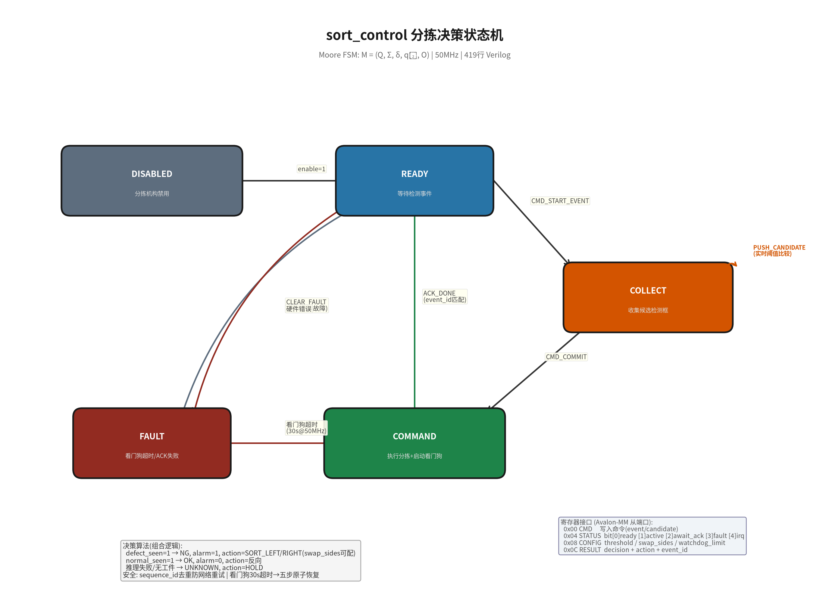
图2.1.9 sort_control状态机状态转移图
状态转移逻辑：DISABLED→READY由HPS写入enable=1触发；READY→COLLECT收到CMD_START_EVENT后进入候选框收集态；COLLECT内部循环执行PUSH_CANDIDATE命令，硬件在每次写入时实时执行阈值比较；收到CMD_COMMIT后进入COMMAND态，执行分拣决策并锁存结果，同时启动看门狗计数器；收到ACK_DONE且event_id匹配时正常回到READY态；超时或ACK_FAILED则进入FAULT态并锁存故障信息。
分拣决策算法以Verilog组合逻辑实现，等价于以下规则：若推理失败或工件不存在，decision=UNKNOWN，action=HOLD；若defect_seen为真，decision=NG，action根据swap_sides参数选择SORT_LEFT或SORT_RIGHT，alarm=1；若normal_seen为真，decision=OK，action与缺陷情况相反，alarm=0。缺陷信号的优先级高于正常信号，这是典型的"安全偏向"策略——漏检的工业代价远高于误报。
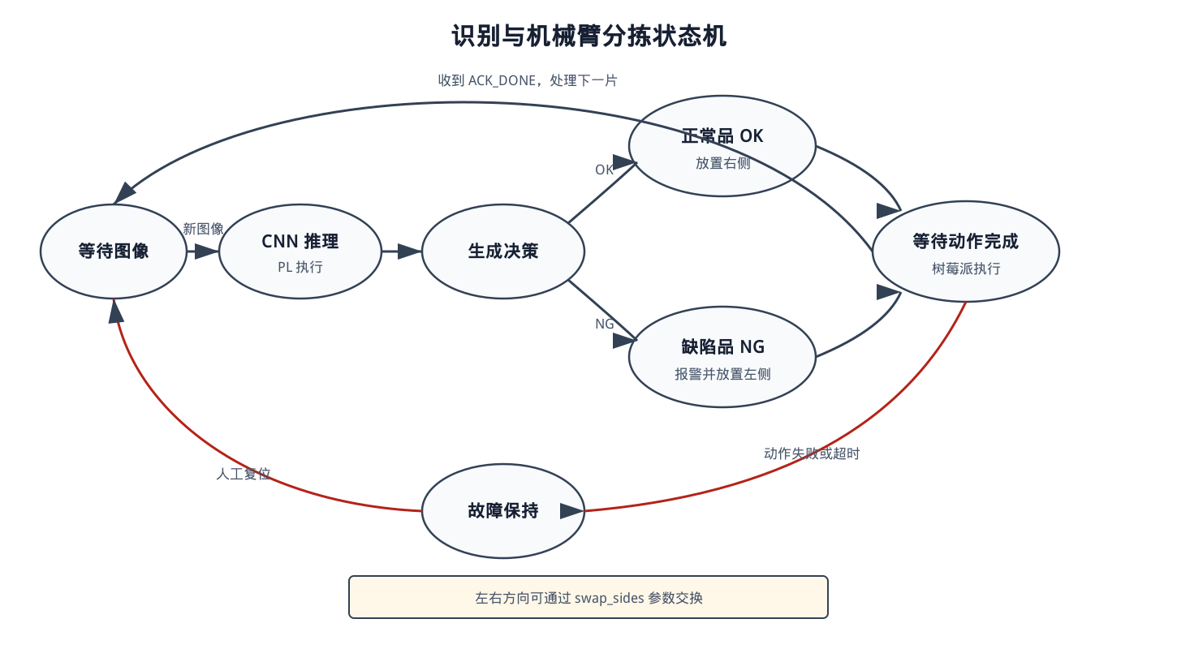
图2.1.10 总体分拣流程

sort_control模块的代码量为419行Verilog HDL（ip/sort_control/sort_control.v），采用三段式FSM编码风格：第一段同步时序逻辑描述状态寄存器更新；第二段组合逻辑描述下一状态和输出计算；第三段同步时序逻辑描述输出寄存器更新。这种编码风格的优势在于：状态转移条件和输出逻辑完全分离，便于功能仿真时独立验证各段正确性；综合工具能更好地优化组合逻辑路径，因为输出不直接依赖当前状态编码；代码可读性高，便于竞赛答辩时的现场讲解。模块还包含一个可选的仿真加速参数——看门狗阈值在仿真中可以缩小至1000个时钟周期（。

2.1.4 70MHz时钟与静态时序
本设计的CNN推理核心工作在70MHz时钟域，充分挖掘了Cyclone V SoC器件的时序潜力。50MHz板级参考时钟（FPGA_CLK1_50，PIN_V11，精度±50ppm）经pll_1_cnn PLL模块倍频生成70MHz CNN/DDR数据域时钟，周期14.2857ns。HPS-to-FPGA轻量控制面和sort_control分拣状态机保持50MHz，与H2F-LW总线同频同相，避免跨时钟域握手开销。
PLL配置关键参数：pll_1_cnn采用Altera PLL Hard IP，参考时钟50MHz输入，输出时钟70MHz相位偏移0度。复位信号在CNN域本地同步释放——异步复位输入经过两级触发器在70MHz时钟域中同步，确保复位释放沿与时钟上升沿满足恢复/保持时间要求，避免亚稳态传播。
值得注意的是，纯Verilog实现的70MHz设计为后续的版本迭代和功能扩展奠定了坚实基础。由于所有RTL源代码完全可访问，团队可以在不影响HPS软件栈的前提下独立优化CNN加速器。
从资源利用效率的角度分析，当逻辑资源充裕但吞吐不足时，提升时钟频率是最直接有效的手段。Cyclone V SoC的5CSEBA6U23I7器件在70MHz下的时序收敛能力证明了该器件在中端FPGA应用中的性价比优势。
时序收敛的关键优化措施：
第一，移除旧的共享mm_bridge_sdram0，避免二次响应FIFO成为70MHz关键路径上的时序瓶颈。三个64位DMA主口（activation_master/parameter_master/output_master）各自经过命令/响应流水桥后直接连接hps_0.f2h_sdram0_data，由Platform Designer完成64/128位适配和仲裁，消除了共享桥带来的额外流水级延迟。
第二，MAC阵列输出到重量化流水线之间插入流水线寄存器，将组合逻辑深度从约20级LUT压缩至每级不超过8级LUT，确保在14,2857ns周期内可靠收敛。
第三，Avalon-MM接口地址计算逻辑采用进位保存加法器（carry-save adder），减少关键路径上的进位链传播延迟。
跨时钟域设计是系统可靠性的重要保障。系统中存在三个主要时钟域：70MHz CNN数据域、50MHz H2F-LW控制域和50MHz F2DDR3桥域。CNN域与H2F域之间的数据交换通过以下机制保证安全：
(1)控制信号（START、DONE等）采用两级触发器同步器，确保亚稳态在两个时钟周期内消散；
(2)数据信号通过握手协议传输——发送方在H2F域写入数据并置位请求标志，接收方在CNN域同步请求标志后采样数据，然后回传确认标志；
(3 )F2DDR3桥内部的异步FIFO由Intel Hard IP实现，采用格雷码指针跨时钟域传递，保证FIFO读写指针在跨域同步时不会出现多位同时翻转导致的错误。复位信号的跨域处理同样关键：HPS发出的全局复位在CNN域中经过三级触发器同步释放（两级同步+一级输出寄存），确保复位释放沿满足CNN域所有寄存器的恢复/保持时间要求。
2.2 模型端训练
2.2.1 模型架构选型
系统采用PaddlePaddle深度学习框架训练SSD-MobilenetV1目标检测模型，作为铝板表面缺陷检测的核心算法。MobileNet V1的核心创新是深度可分离卷积（Depthwise Separable Convolution），将标准卷积分解为深度卷积（Depthwise Convolution，每个通道独立卷积）和逐点卷积（Pointwise Convolution，1×1卷积跨通道混合），在保持表达能力的同时将计算量降低至标准卷积的1/8至1/9。SSD（Single Shot MultiBox Detector）检测头通过多尺度特征图进行目标检测，在检测精度和推理速度之间取得了良好平衡，特别适合嵌入式FPGA平台的资源约束。

2.2.2 智能归因分析
在模型训练的早期阶段，我们利用百度BML全功能AI开发平台，使用原始数据集以SSD-MobilenetV1为网络进行预置模型调参。BML平台能够在模型训练结束后给出智能归因报告，指出模型存在的问题与相应的解决方案。根据所给报告分析归因，主要得出以下几点关键结论：
第一，针孔和擦伤的精度较低。由于四种类别（脏污、褶皱、划伤、针孔）的特征相差较大，故将精度损失主要归因于漏识别，需设法提高召回率。在工业检测场景中，漏检的代价远高于误报——一片缺陷铝片流入下游加工环节造成的损失远大于将合格品误判为次品。
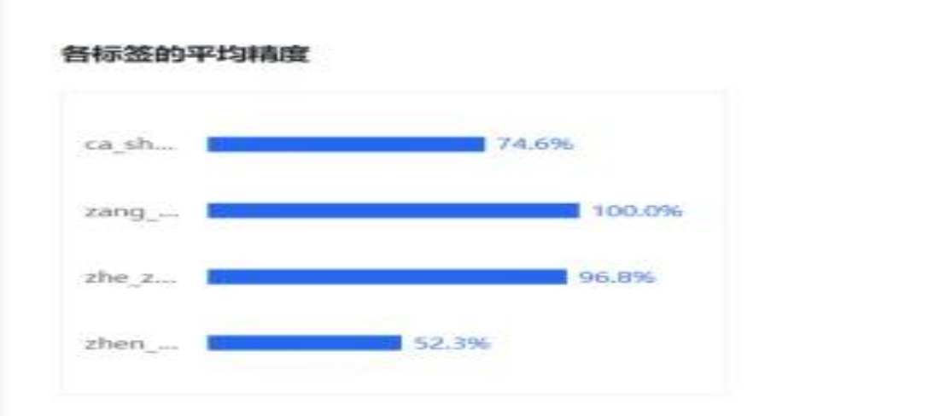
图 2.2.1 预置模型调参训练精度评估报告
第二，针对擦伤单独分析，根据漏检率与目标框大小关系的样本分布，擦伤漏检主要集中于小目标。并且，亮度对擦伤的检测精度影响也较大，过亮和过暗都导致目标的漏检。这提示我们需要在数据增强阶段针对亮度变化进行专门的增强处理，以提升模型在不同光照条件下的鲁棒性。
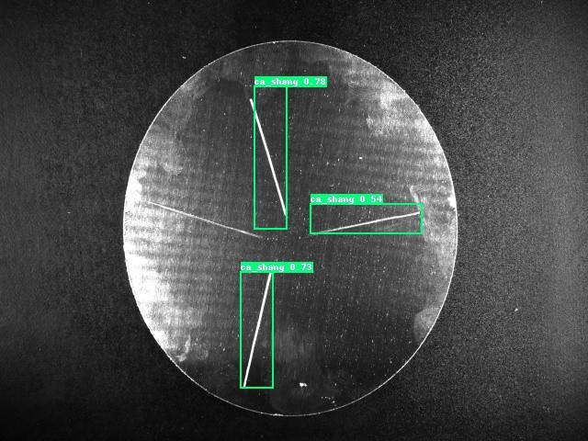
图2.2.2 擦伤漏检
第三，对针孔单独分析归因，针孔精度低主要是小目标检测困难，漏检率高。从漏检率与目标框大小的分布关系上，可以看出小目标在原始SSD-MBV1上识别困难。针孔缺陷的典型尺寸在0.1-1mm范围，在300×300的输入分辨率下仅占数个像素，是四类缺陷中检测难度最大的。

2.2.3 数据集处理与融合
针对皓耀官方命题提供的数据集存在样本总量匮乏、单样本缺陷种类单一、 缺陷场景与工业实际工况严重脱节的核心瓶颈，我们制定了针对性的数据集扩充 。
与优化方案：官方数据集样本多为单张铝片仅含单一类别缺陷的极简场景（如参考图 1，单张铝片内的缺陷均为同类型独立分布，无多缺陷叠加耦合情况），无法还原工业生产中同一块铝件表面同时出现多类型、多形态缺陷共存的真实工况，导致模型训练后对复杂叠加缺陷的识别能力严重不足，极易出现漏检、误检与分类错误，直接触发赛事评分罚则，同时也让系统完全不具备工业落地适配性。
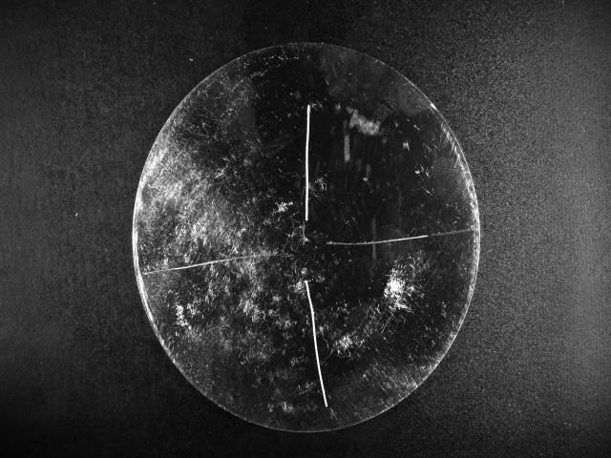

图2.2.3 官方数据集样式
为系统性解决该问题，我们从百度飞桨官方开源平台遴选了行业通用的铝件 表面缺陷公开数据集，完成了与皓耀官方命题数据集的深度融合与全量规范化重 新标注。与官方数据集单缺陷单样本的构建逻辑完全不同，该公开数据集深度还原了工业生产线的真实检测场景，同一张铝片表面会同时出现擦伤、脏污、针 孔、折皱等多类缺陷的叠加与共存（如图 2.2.4，单张铝片内同时存在划痕、折 皱、表面形变等多类型缺陷耦合的复杂场景），极大丰富了缺陷的形态多样性、 场景复杂度与特征丰富度，填补了官方数据集在复杂工况样本上的空白

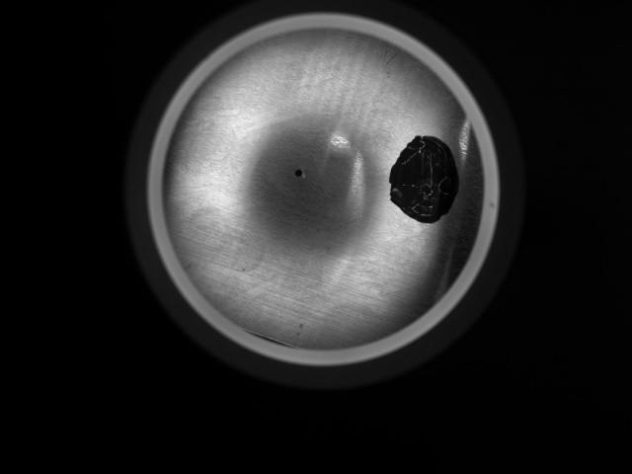
图2.2.4 公开数据集样式
通过双数据集的融合与统一标注，我们不仅实现了有效训练样本量的量级提升，彻底解决了原始数据集样本匮乏、种类单一的核心问题；同时多缺陷共存的样本能够让模型在训练阶段充分学习不同缺陷耦合场景下的特征规律，大幅提升模型对复杂工况下多缺陷同步识别、精准分类与定位的能力，有效降低工业真实
场景中的漏检、误检率。该优化不仅能显著提升赛事评分中缺陷检测的 IoU 精度与综合得分，更让整套检测系统能够适配工业生产线的复杂真实工况，具备更强的落地应用价值，完全契合赛题 “任务设计贴近实际应用场景”的核心要求。

2.2.4 模型训练参数设置
针对工业铝块缺陷检测任务，设计了兼顾收敛稳定性、检测精度与泛化能力的训练超参数方案。训练总轮次设置为500 epoch，为模型特征学习、梯度收敛及学习率阶梯式衰减提供了充足的迭代空间。
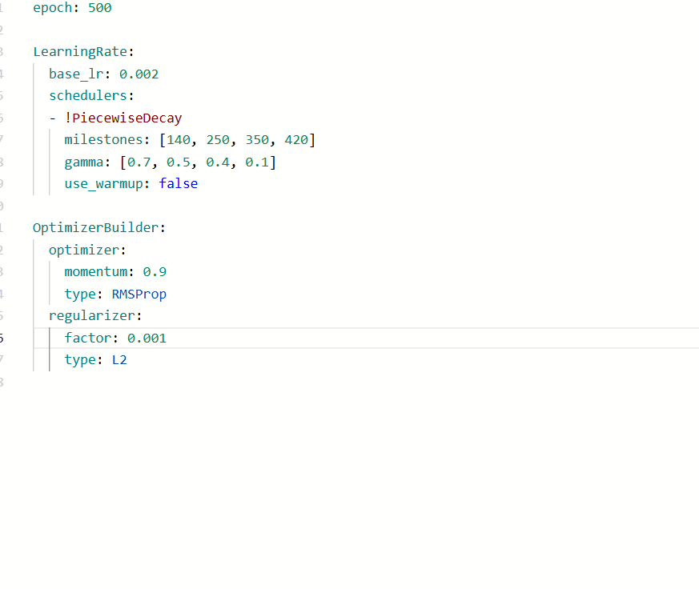
图2.2.5 模型训练参数配置
训练总轮次设置为 500 epoch，为模型特征学习、梯度收敛及学习率阶梯式衰减提供了充足的迭代空间，有效避免了因训练周期不足导致的欠拟合问题，同时为后期模型的精细调优预留了操作窗口。学习率方面，采用初始学习率为 0.002
的分段常数衰减（PiecewiseDecay） 策略，该初始值适配所选优化器的更新逻
辑，既保证了训练初期参数更新的效率，又避免了学习率过高引发的梯度震荡。
为匹配训练进程的不同阶段，设置学习率衰减里程碑为[140, 250, 350, 420]，对应衰减系数为[0.7, 0.5, 0.4, 0.1]，实现了学习率随训练进程的动态调整：前期通过快速衰减跳出局部最优解，加速模型收敛；后期维持极低学习率，在最优解附近实现参数的精细优化，有效平衡了训练效率与模型检测精度。考虑到初始学习率与优化器的组合已可保障训练初期的梯度稳定性，本次训练未启用学习率预热机制，减少了不必要的训练开销。
优化器选用 RMSProp 算法，动量参数设置为行业通用的 0.9，该配置可自适
应调整参数更新步长，同时缓解训练过程中的梯度震荡问题，提升收敛过程的稳
定性。为抑制模型过拟合、提升其在实际工业场景中的泛化能力，引入 L2 正则
化（权重衰减） 策略，正则化系数设置为 0.001，该强度在有效惩罚模型权重范
数、防止其过度拟合训练数据的同时，避免了正则化惩罚过强导致的模型欠拟合
问题，适配工业缺陷检测任务的数据分布特性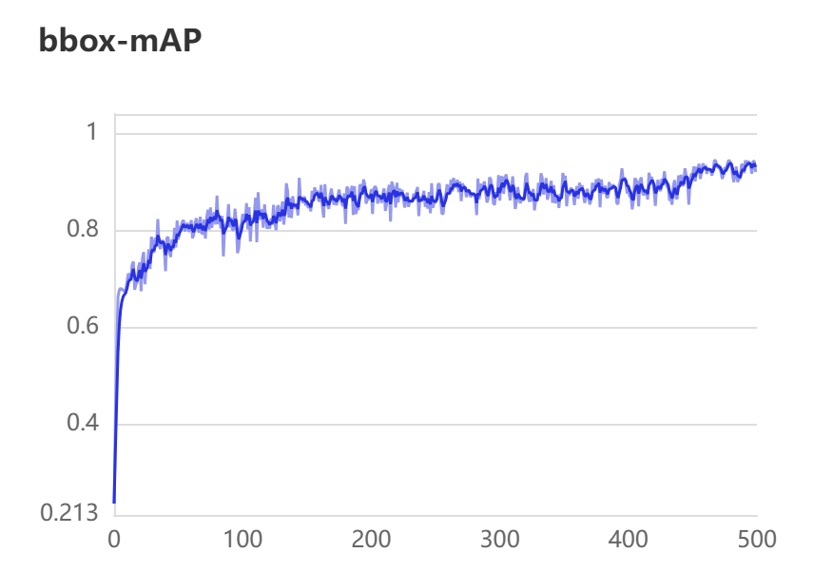
图2.2.6 bbox-mAP 训练曲线
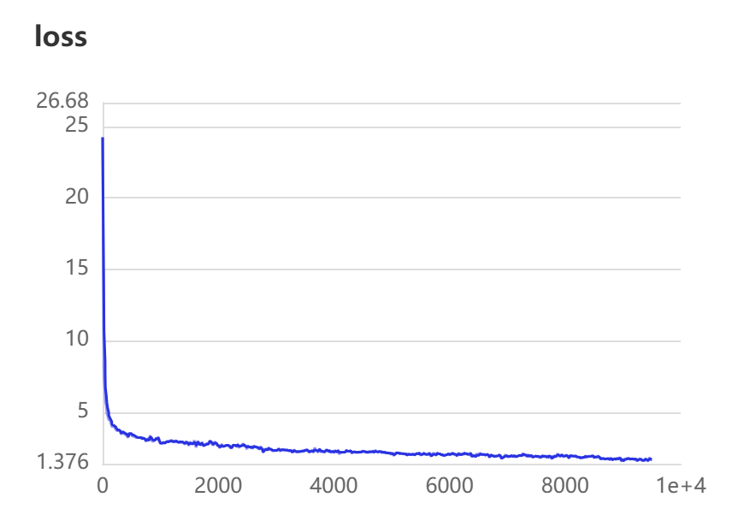
图2.2.6 训练 Loss 下降曲线
2.2.5 INT8量化与FPGA部署适配
模型训练完成后，使用Paddle Lite工具链进行INT8量化部署。量化流程包括三个关键步骤：（1）离线校准——使用500张代表性图像计算每层激活值的量化比例因子（scale）和零点（zero_point），覆盖四类缺陷的各种场景；（2）权重静态量化——将FP32权重映射至INT8范围[-127, 127]，模型体积大幅缩减，完美适配FPGA PL侧CNN加速器的INT8计算通路；（3）生成Paddle Lite .nb格式模型文件，供HPS侧推理服务加载。
2.3 其他硬件设计
2.3.1 树莓派控制
本系统以树莓派 5 作为分拣执行单元的嵌入式主控硬件平台，搭载 Debian 12 aarch64 操作系统，承担机械臂运动调度、末端执行器驱动、任务队列管理与调试接口支撑四项核心功能。主控端部署独立的 Flask 常驻服务进程，与上游视觉检测进程通过 HTTP 协议实现松耦合交互，从架构层面隔离机械臂长周期运动与视觉检测流水线，避免运动执行占用检测算力，保障前端图像采集与推理触发的帧率稳定性。
外设连接方面，树莓派 5 通过 USB 转串口扩展模块挂载三类执行外设，所有设备节点通过 udev 规则绑定固定路径，实现上电自动识别与设备名固化。其一为舵机总线接口，接入 5 路 15kg・cm 智能串行舵机，采用半双工串行通信协议，实现机械臂各关节的位置闭环控制；其二为吸盘控制串口，设备节点固定为 /dev/XIPAN，通信波特率 9600，通过继电器模块控制气泵负压回路，输出吸取与释放两类执行指令；其三为报警控制串口，设备节点固定为 /dev/BAOJING，波特率 9600，驱动声光报警模块，在缺陷件检出与系统异常状态下输出告警信号。
软件服务层面，树莓派端运行 arm_api 服务进程，监听 8899 端口，提供 RESTful 风格的控制接口，整体采用请求入队、异步消费的调度模式，实现非阻塞式的指令接收。面向自动化分拣的 /grab 接口以 POST 方式接收分拣类型、运动速度系数、取料前置延时三类参数，指令写入任务队列后立即返回响应，全程不阻塞请求链路；面向现场调试的 /use_arm 接口支持单关节角度控制与吸盘独立控制，指令同步执行并返回执行状态；/get_arm 接口以 GET 方式提供关节状态查询功能，可返回指定舵机的当前角度数值。服务内部通过无界任务队列搭配单守护消费者线程实现任务调度，所有自动化分拣请求先进入队列缓存，再由消费者线程串行阻塞读取并执行，可对短时密集请求实现削峰处理，从机制上避免多指令并发引发的舵机总线冲突与运动逻辑异常。
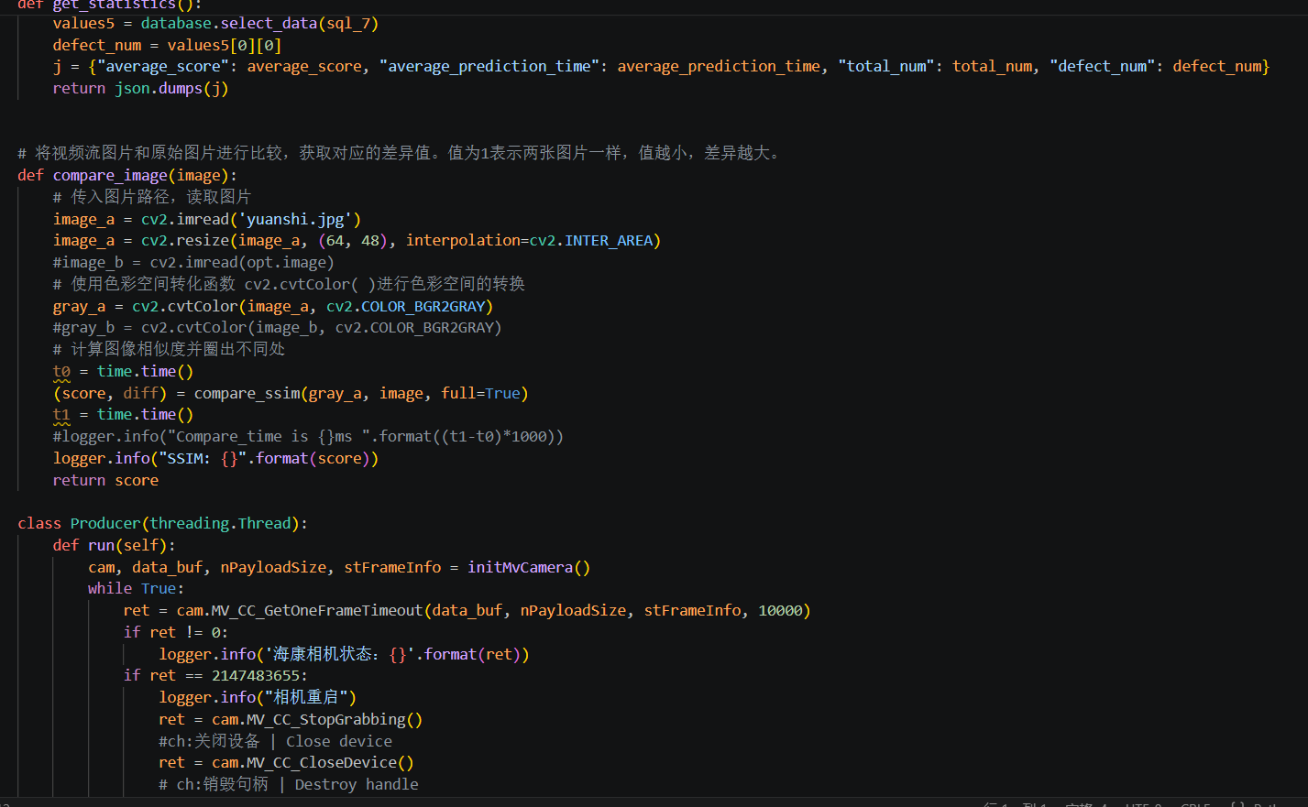
图2.3.1 detect_api.py代码（部分）
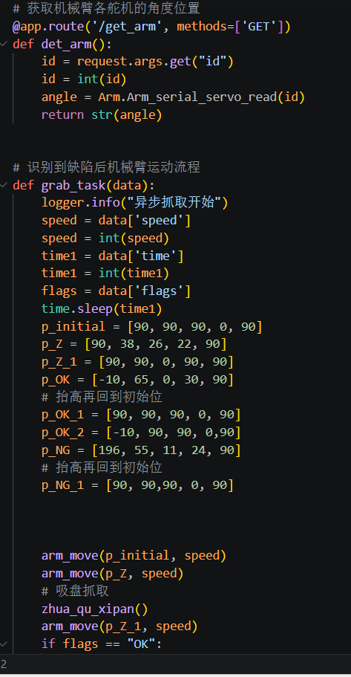
图2.3.2 arm_api.py代码（部分）
运动控制采用关节空间轨迹规划方案，预先定义 8 组标准关节位姿作为轨迹关键节点，覆盖归零位、取料位、抬升位、良品放置位、次品放置位等核心工作姿态，并针对良品与次品两类分拣任务固化对应的运动序列。良品分拣执行流程依次为归零位、下降至取料位、吸盘吸合建立负压、抬升回中、转向右侧良品放置区、下降到位、吸盘破真空释放工件、最终复位归零；次品分拣流程在取料抬升后转向左侧次品放置区，完成放置后执行复位操作。考虑到腕部关节负载惯量较大，吸盘与气管总重约 250g，控制策略上采用差异化时序配置：关节 1 至 4 以标准运动时长依次下发控制指令，指令间隔 10ms；腕部关节延后 100ms 下发指令，且运动时长扩展为基准值的 1.2 倍，以此抑制运动过冲与末端振荡，提升工件放置精度与整机运行平稳性。
可靠性设计层面，控制单元内置三层容错机制以适配工业场景长时间连续运行需求。第一层为串口异常自恢复机制，气泵与报警串口执行写入操作时若检测到通信异常，自动完成串口实例重建与指令重试，避免串口偶发掉线导致的执行失效；第二层为任务串行化保障机制，所有运动指令通过单消费者线程串行执行，从根本上杜绝多指令并发引发的总线冲突与逻辑错乱；第三层为参数可配置化机制，运动速度、前置延时、分拣方向等运行参数统一通过配置文件管理，支持现场动态调整，无需修改源码与重启服务，可快速适配不同产线节拍与工位布局。
2.3.2 视觉算法
SSIM帧差铝片触发算法：Consumer线程采用结构相似性指数（SSIM）判断铝片是否进入相机视野。SSIM综合考虑了亮度、对比度和结构三个维度的相似性，定义为：
$$SSIM_{x,y} = \frac{\left[\left(2μ_{x}μ_{y}+C_{1}\right)\left(2σ_{xy}+C_{2}\right)\right]}{\left[\left(μ_{x^{2}}+μ_{y^{2}}+C_{1}\right)\left(σ_{x^{2}}+σ_{y^{2}}+C_{2}\right)\right]}$$
其中$μ_{x}、μ_{y}$为两幅图像的亮度均值，$σ_{x^{2}}$、$σ_{y^{2}}$为方差，$σ_{xy}$为协方差，$C_{1}$=(0.01×255)²、$C_{2}$=(0.03×255)²为避免分母为零的稳定常数。
触发算法维护一个长度为9的SSIM值滑动窗口，计算窗口标准差σ和均值μ。核心触发逻辑基于三阶差分：$s1=d_{t}−d_{\left\{t−1\right\}}$，$s2=d_{\left\{t−1\right\}}−d_{\left\{t−2\right\}}$，$s3=d_{\left\{t−2\right\}}−d_{\left\{t−3\right\}}$。触发条件为：(s1>0) AND (s2<0) AND (s3<0) AND (r>0.1)，其中r为白色像素占比。该条件的物理含义是：前两帧SSIM持续下降（工件边缘进入），当前帧SSIM开始回升并伴随视场覆盖面积超过10%（工件完全进入视野趋于稳定），构成一个局部SSIM极小值点，即为最佳拍摄时刻。
2.3.3机械臂运动分析
（1）机械臂数值的获取
通过SOLIDWORK软件对机械臂各连杆进行精确测量，获得以下真实参数：
$$L_{0}=25.0\text{mm}, L_{1}=82.85\text{mm}, L_{2}=82.85\text{mm}, L_{3}=180.58\text{mm}$$
其中$L_{0}$为底座高度（基座顶面至关节2旋转中心的竖直距离），$L_{1}$为上臂（大臂）长度，$L_{2}$为前臂（小臂）长度，$L_{3}$为腕部至吸盘末端的长度。该机械臂具有等臂结构： $L_{1}=L_{2}=82.85\text{mm}$
一个关键发现是腕部连杆$L_{3}$超过了上臂与前臂长度之和：
$$L_{3}=180.58\text{mm}>L_{1}+L_{2}=165.70\text{mm}$$
即腕部连杆是该机械臂的最长连杆，这一结构特征对工作空间形状和逆运动学解的存在性具有重大影响。
臂展总长为：$L_{\text{span}}=L_{1}+L_{2}+L_{3}=82.85+82.85+180.58=346.28\text{mm}$
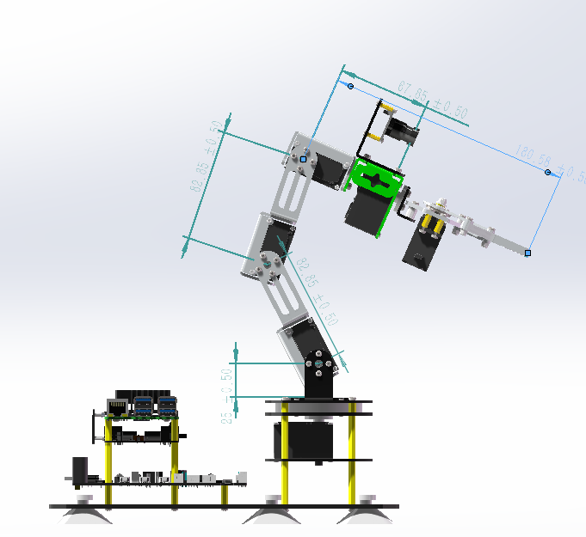
图2.3.3 机械臂模型图
代码中定义了8组预定义关节角（单位：度），用于完成分拣作业循环：
表3.1 预定义关节位姿
位姿 | 说明 | $$θ_{1}$$ | $$θ_{2}$$ | $$θ_{3}$$ | $$θ_{4}$$ | $$θ_{5}$$ | $$θ_{2}+θ_{3}+θ_{4}$$
p_initial | 初始/归零位 | 90 | 90 | 90 | 0 | 90 | 180
p_Z | 下降取料位 | 90 | 38 | 26 | 22 | 90 | 86
p_Z_1 | 取料后抬升 | 90 | 90 | 0 | 90 | 90 | 180
p_OK | OK放置位 | -10 | 65 | 0 | 30 | 90 | 95
p_OK_1 | OK中间过渡 | 90 | 90 | 90 | 0 | 90 | 180
p_OK_2 | OK转向右侧 | -10 | 90 | 90 | 0 | 90 | 180
p_NG | NG放置位 | 196 | 55 | 11 | 24 | 90 | 90
p_NG_1 | NG中间过渡 | 90 | 90 | 90 | 0 | 90 | 180
位姿 | 说明 | $$θ_{1}$$ | $$θ_{2}$$ | $$θ_{3}$$ | $$θ_{4}$$ | $$θ_{5}$$ | $$θ_{2}+θ_{3}+θ_{4}$$
为简化分析，定义臂平面内三个运动学角度：
$$α_{1}=θ_{2}−90°$$
$$α_{2}=θ_{2}+θ_{3}−180°$$
$$α_{3}=θ_{2}+θ_{3}+θ_{4}−180°$$
其中 $α_{1}$ 为上臂仰角，$α_{2}$ 为前臂倾角，$α_{3}$ 为腕部段倾角。吸盘竖直约束要求 $α_{3}=−90°$。

（2） 正向运动学
基于各连杆在臂平面内的投影，末端执行器的径向距离 $r$ 和高度 $z$ 为：
$$\boxed{r=L_{1}{\cos{α}}_{1}+L_{2}{\cos{α}}_{2}+L_{3}{\cos{α}}_{3}}$$
$$\boxed{z=L_{0}+L_{1}{\sin{α}}_{1}+L_{2}{\sin{α}}_{2}+L_{3}{\sin{α}}_{3}}$$
$$x=r{\cos{θ}}_{1}, y=r{\sin{θ}}_{1}$$
施加吸盘竖直约束 $α_{3}=−90°$（即 $\text{cos}α_{3}=0, \text{sin}α_{3}=−1$），得到关键简化形式：
$$\boxed{r=L_{1}{\cos{α}}_{1}+L_{2}{\cos{α}}_{2}}$$
$$\boxed{z=\left(L_{0}−L_{3}\right)+L_{1}{\sin{α}}_{1}+L_{2}{\sin{α}}_{2}}$$
物理含义：$L_{3}$ 对径向距离 $r$ 的贡献为零（腕部段始终竖直），仅使 $z$ 方向产生恒定偏移 $L_{0}−L_{3}=−155.58$mm。这使得平面2R机构的分析工具可直接用于本机械臂。

预定义位姿验证
位姿 | $θ_{2},θ_{3},θ_{4}$ (°) | $α_{1},α_{2},α_{3}$ (°) | $r$ (mm) | $z$ (mm) | 说明
p_initial | 90, 90, 0 | 0, 0, 0 | 346.28 | −155.58 | 初始归零位（奇异）
p_Z | 38, 26, 22 | −52, −116,−94 | 135.62 | −228.10 | 下降取料位
p_OK | 65, 0, 30 | −25, −115,−85 | 153.83 | −229.07 | OK件放置位
p_NG | 55, 11, 24 | −35, −114,−90 | 148.52 | −231.43 | NG件放置位

（3）逆向运动学解析解
给定目标点 $(r,z)$，逆运动学求解步骤如下：
第一步，计算等效目标距离。令 $z'=z−(L_{0}−L_{3})$，则：
$$D=√r^{2}+z'^{2}, β=\text{atan2}\left(z',r\right)$$
第二步，可解性判定。等臂结构下 $D_{max}=2L_{1}=165.70$mm，要求 $D≤D_{max}$。
第三步，由余弦定理求肘角 $φ$：
$$\boxed{φ=\arccos{​}├\left(\frac{D^{2}}{2L_{1}^{2}}−1┤\right)}$$
取正值为肘下解（elbow-down），机械臂肘关节向下弯曲，适合分拣场景。
第四步，求各关节角：
$$γ=\text{atan2}\left(L_{2}\sin\left(−φ\right), L_{1}+L_{2}\cos\left(−φ\right)\right)$$
$$α_{1}=β−γ$$
$$\boxed{θ_{2}=α_{1}+90°, θ_{3}=90°−φ, θ_{4}=90°−θ_{2}−θ_{3}}$$

逆运动学验证：
位姿 | 目标 $r$(mm) | 目标 $z$(mm) | $D$(mm) | 计算 $θ_{2}$ | 计算 $θ_{3}$ | 计算 $θ_{4}$ | $α_{3}$ 偏差
p_NG | 148.52 | −231.43 | 120.47 | 55.0° | 11.0° | 24.0° | −90° 精确
p_Z | 135.62 | −228.10 | 113.70 | 38.0° | 26.0° | 22.0° | −94° 偏差4°
p_OK | 153.83 | −229.07 | 126.47 | 65.0° | 0.0° | 30.0° | −85° 偏差5°
p_NG 位姿精确满足吸盘竖直约束（$α_{3}=−90°$）。p_Z 和 p_OK 存在小幅偏差（4°~5°），为近似满足，在工程允许范围内。过渡位姿（$α_{1}=α_{2}=α_{3}=0°$）处于奇异构型，仅用于快速过渡。

（4）工作空间分析
在吸盘竖直约束下，等效2R等臂机构的可达域为以 $(0, z_{center})$ 为圆心的完整圆盘：
$$R_{max}=L_{1}+L_{2}=165.70\text{ mm}, R_{min}=|L_{1}−L_{2}|=0\text{ mm}$$
$$z_{center}=L_{0}−L_{3}=−155.58\text{ mm}$$
$$z_{max}=z_{center}+R_{max}=10.12\text{ mm}$$
$$z_{min}=z_{center}−R_{max}=−321.28\text{ mm}$$
工作空间总高度为 $331.40$mm，水平跨度直径 $331.40$mm。所有4个工作位姿的距离 $D$ 均小于 $R_{max}$，可达性验证通过。等臂结构的优势在于工作空间内无盲区，任意可达点均可由肘下解和肘上解两种方式到达。

（5） 雅可比矩阵与奇异性分析
位置雅可比矩阵描述关节速度与末端速度的映射关系 $\dot{p}=J\dot{θ}$。在竖直约束下，对 $r$ 和 $z$ 关于 $θ_{2},θ_{3}$ 求偏导（$θ_{4}$ 由约束确定）：
$$\begin{aligned}J=〖bmatrix−L_{1}{\sin{α}}_{1}&−L_{2}{\sin{α}}_{2} \\ L_{1}{\cos{α}}_{1}&L_{2}{\cos{α}}_{2}〗bmatrix\end{aligned}$$
雅可比行列式为：
$$\det\left(J\right)=L_{1}L_{2}\sin\left(α_{2}−α_{1}\right)=L_{1}L_{2}{\sin{θ}}_{3}$$
奇异条件：当 $θ_{3}=0°$ 或 $180°$ 时 $\text{det}(J)=0$，手臂完全伸展或折叠，丧失一个方向的运动能力。p_initial 位姿 $θ_{3}=90°$ 时 $\text{sin}θ_{3}=1$ 并非位置奇异，但 $α_{3}=0°$ 使腕部段水平，末端高度不确定，属于约束奇异。
各工作位姿的 $\text{sin}θ_{3}$ 值：p_NG 为 $\text{sin}(11°)=0.19$，p_Z 为 $\text{sin}(26°)=0.44$，p_OK 为 $\text{sin}(0°)=0$（肘角为零，需关注）。总体来看，p_NG 位姿远离奇异，操作性最佳。

（6） 轨迹规划
各关节运动采用梯形速度剖面（Trapezoidal Velocity Profile），包含加速、匀速和减速三个阶段。设关节转角变化量 $Δθ$，最大角速度 $ω_{max}$，加减速时间 $t_{a}$，则总运动时间为：
$$t_{total}=2t_{a}+t_{c}=2t_{a}+\frac{Δθ−ω_{max}t_{a}}{ω_{max}}=\frac{Δθ}{ω_{max}}+t_{a}$$
当 $Δθ≤ω_{max}t_{a}$ 时为三角形剖面（无匀速段），$t_{total}=2\sqrt{\frac{Δθ}{α_{max}}}$。各关节独立规划，整体运动时间取各关节最大值。典型分拣周期约 2~4 秒/件，满足桌面级产线节拍要求。
核心结论：
① $L_{1}=L_{2}=82.85$mm 的等臂结构使可达域为完整圆盘，工作空间无中心盲区；
② $L_{3}=180.58$mm 为最长连杆，竖直约束下仅贡献恒定 $z$ 偏移，不限制水平工作范围；
③ 逆运动学具有封闭解析解，p_NG 位姿精确满足竖直约束（$α_{3}=−90°$）；
④ 所有工作位姿均在可达域内且远离奇异构型，运动学性能良好。

3 性能分析

3.1 FPGA资源利用率
Quartus 18.1 Lite全编译结果：
表3.1 FPGA资源占用与时序结果
资源类型 | 已用 | 总量 | 占比 | 状态
ALM（自适应逻辑模块） | 9600 | 41,910 | 23% | 充裕
寄存器 | 26,830 | 83,820 | 32% | 充裕
Block RAM bits | 296704 | 5,662,720 | 5% | 充裕
DSP块 | 46 | 112 | 41% | 偏高

CNN加速器的8×8 MAC阵列需要64个8-bit乘法器，加上7级重量化流水线中的乘法器（multiplier相乘和零点平移），总计约40-50个DSP块被占用。剩余66个DSP块为系统扩展（如增加图像预处理IP或多通道并发推理引擎）预留了空间。

3.2 ModelSim功能仿真
sort_control_tb.v测试平台覆盖了以下关键场景，所有测试用例均通过：
表3.2 ModelSim仿真测试用例与结果
测试用例 | 输入 | 期望输出 | 结果
正常启停 | enable→START→PUSH×2→COMMIT→ACK_DONE | decision=OK/NG, action≠HOLD | PASS
未使能启动 | enable=0, START | FAULT_DISABLED | PASS
重复事件 | START→START(无COMMIT) | FAULT_BUSY | PASS
错误类别 | class_id=5 | FAULT_BAD_CLASS | PASS
ACK ID不匹配 | event_id=1, ACK with id=2 | FAULT_ACK_MISMATCH | PASS
看门狗超时 | COMMIT后不发ACK，等待30s | FAULT_WATCHDOG, alarm=1 | PASS
故障清除 | FAULT→CLEAR_FAULT | fault_latched=0, ready=1 | PASS

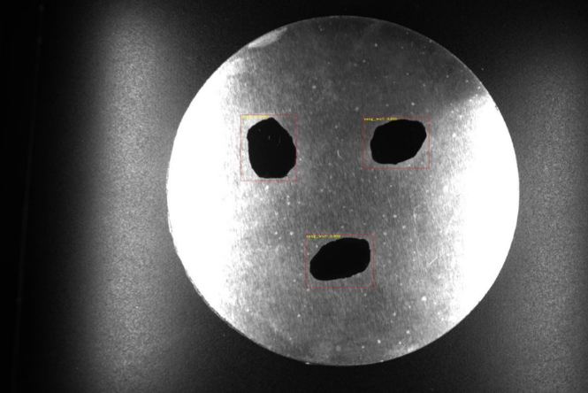
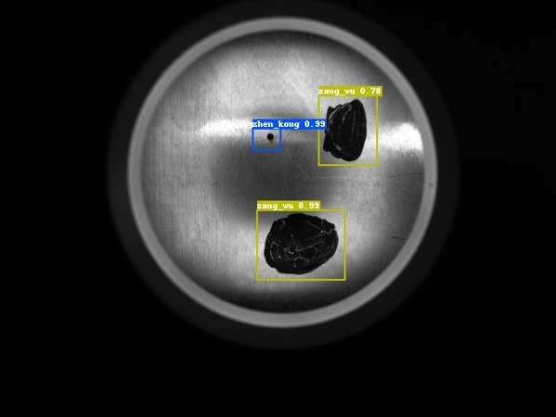
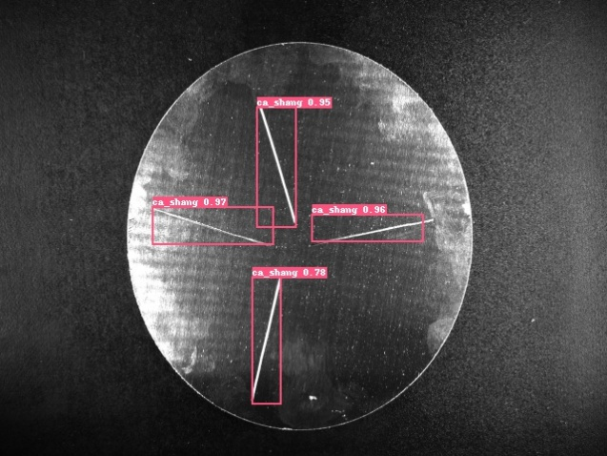
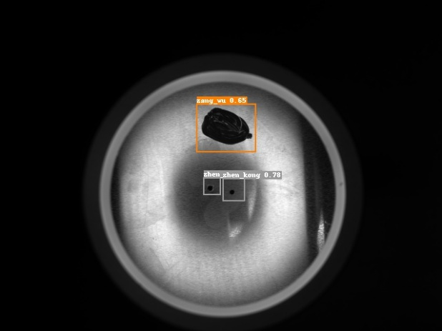
3.3 缺陷识别

根据以上识别图片，我们的模型能精准的识别出缺陷位置，哪怕是针孔这样的小型缺陷。

